NGUYỄN THÀNH ĐẠT CÔNG NGHỆ THÔNG TIN | BỘ CÔNG THƯƠNG  TRƯỜNG ĐẠI HỌC CÔNG NGHIỆP HÀ NỘI  ---------------------------------------  ĐỒ ÁN TỐT NGHIỆP ĐẠI HỌC  NGÀNH CÔNG NGHỆ THÔNG TIN  NGHIÊN CỨU, XÂY DỰNG HỆ THỐNG BÁN ĐIỆN THOẠI  DỰA TRÊN NỀN TẢNG CÔNG NGHỆ JAVA SPRING BOOT  Hà Nội - 2024
  CBHD: TS. Lê Trường Giang
  Sinh viên: Nguyễn Thành Đạt
  Mã sinh viên: 2020603752

MỤC LỤC
MỤC LỤC i
LỜI MỞ ĐẦU iii
DANH MỤC HÌNH ẢNH iv
DANH MỤC BẢNG vii
DANH MỤC CÁC THUẬT NGỮ, KÝ HIỆU VÀ CÁC TỪ VIẾT TẮT viii
MỞ ĐẦU 1
CHƯƠNG 1: TỔNG QUAN CÔNG NGHỆ VÀ CƠ SỞ LÝ THUYẾT 4
1.1 Ngôn ngữ Java 4
1.1.1 Giới thiệu về Java 4
1.1.2 Lịch sử phát triển 4
1.1.3 Ưu điểm của Java 5
1.2 Spring Boot 5
1.2.1 Giới thiệu chung 5
1.2.2 Lịch sử phát triển của Spring Boot 6
1.2.3 Ưu và nhược điểm của Spring Boot 6
1.2.4 Lý do chọn 8
1.3 MySQL 8
1.3.1 Giới thiệu về MySQL 8
1.3.2 Lịch sử phát triển 9
1.3.3 Ưu điểm của MySQL 10
CHƯƠNG 2: PHÂN TÍCH THIẾT KẾ HỆ THỐNG 11
2.1 Khảo sát hệ thống 11
2.1.1 Khảo sát sơ bộ 11
2.1.2 Phân tích hệ thống 16
2.2 Thiết kế hệ thống 18
2.2.1 Biểu đồ usecase tổng quát 18
2.2.2 Mô tả usecase 18
2.2.3 Thiết kế cơ sở dữ liệu 63
2.2.4 Thiết kế giao diện 64
CHƯƠNG 3: KẾT QUẢ THU ĐƯỢC 70
3.1 KẾT QUẢ CHƯƠNG TRÌNH 70
3.1.1 Giao diện người dùng 70
3.1.2 Giao diện quản trị 73
3.2 KIỂM THỬ PHẦN MỀM 76
3.2.1 Kế hoạch kiểm thử 76
3.2.2 Kịch bản kiểm thử 76
3.2.3 Báo cáo kết quả kiểm thử 82
KẾT LUẬN 83
TÀI LIỆU THAM KHẢO 84

LỜI MỞ ĐẦU
Trong quá trình làm đồ án, em xin gửi lời cảm ơn sâu sắc tới nhà trường và thầy Lê Trường Giang đã tạo điều kiện thuận lợi nhất cho em hoàn thành đồ án tốt nghiệp.
Trong quá trình làm đồ án em đã gặp phải một số vướng mắc và khó khăn khi phải làm dự án một mình cũng như kiến thức và kinh nghiệm vẫn còn hạn chế. Nhờ sự hỗ trợ tận tình của thầy Lê Trường Giang đã giúp em đã có thể hoàn thành đồ án và tích luỹ được nhiều kinh nghiệm quý báu phục vụ cho quãng đường phát triển sự nghiệp trong chuyên ngành công nghệ thông tin.
Bên cạnh đó em cũng xin phép được gửi lời cảm ơn sâu sắc tới các thầy cô của Trường Đại học Công Nghiệp Hà Nội, đặc biệt là các thầy cô khoa Công Nghệ Thông Tin đã tận tình dạy dỗ, truyền đạt những kiến thức quý báu và dìu dắt em qua quá trình học tập tại trường.
Em mong nhận được sự góp ý và đánh giá từ các thầy cô trong khoa để khóa luận của em có thể hoàn thiện tốt hơn và em hứa sẽ không ngừng nỗ lực để tiến xa hơn.

Em xin chân thành cảm ơn!

DANH MỤC HÌNH ẢNH
Hình 2.1: Biểu đồ use case tổng quát 18
Hình 2.2: Biểu đồ trình tự use case Đăng nhập 20
Hình 2.3: Biểu đồ lớp use case Đăng nhập 21
Hình 2.4: Biểu đồ trình tự use case Đăng ký 22
Hình 2.5: Biểu đồ lớp use case Đăng ký 23
Hình 2.6: Biểu đồ trình tự use case Xem chi tiết sản phẩm 24
Hình 2.7: Biểu đồ lớp use case Xem chi tiết sản phẩm 25
Hình 2.8: Biểu đồ trình tự use case Đặt hàng 26
Hình 2.9: Biểu đồ lớp use case Đặt hàng 27
Hình 2.10: Biểu đồ trình tự use case Xem đơn hàng 28
Hình 2.11: Biểu đồ lớp use case Xem đơn hàng 29
Hình 2.12: Biểu đồ trình tự use case Thay đổi thông tin cá nhân 30
Hình 2.13: Biểu đồ lớp use case Thay đổi thông tin cá nhân 31
Hình 2.14: Biểu đồ trình tự use case Gửi phản hồi liên hệ 32
Hình 2.15: Biểu đồ lớp use case Gửi phản hồi liên hệ 33
Hình 2.16: Biểu đồ trình tự use case Xem bài viết 34
Hình 2.17: Biểu đồ lớp use case Xem bài viết 35
Hình 2.18: Biểu đồ trình tự use case Tìm kiếm sản phẩm 36
Hình 2.19: Biểu đồ lớp use case Tìm kiếm sản phẩm 37
Hình 2.20: Biểu đồ trình tự use case Quản lý danh mục sản phẩm 41
Hình 2.21: Biểu đồ lớp use case Quản lý danh mục sản phẩm 41
Hình 2.22: Biểu đồ trình tự use case Quản lý tài khoản 43
Hình 2.23: Biểu đồ lớp use case Quản lý tài khoản 44
Hình 2.24: Biểu đồ trình tự use case Quản lý sản phẩm 47
Hình 2.25: Biểu đồ lớp use case Quản lý sản phẩm 48
Hình 2.26: Biểu đồ trình tự use case Quản lý thương hiệu 51
Hình 2.27: Biểu đồ lớp use case Quản lý thương hiệu 52
Hình 2.28: Biểu đồ trình tự use case Quản lý nhà cung cấp 55
Hình 2.29: Biểu đồ lớp use case Quản lý nhà cung cấp 56
Hình 2.30: Biểu đồ trình tự use case Quản lý feedback 58
Hình 2.31: Biểu đồ lớp use case Quản lý feedback 59
Hình 2.32: Biểu đồ trình tự use case Quản lý bài viết 62
Hình 2.33: Biểu đồ lớp use case Quản lý bài viết 63
Hình 2.34: Cơ sở dữ liệu hệ thống 63
Hình 2.35: Màn hình đăng nhập 64
Hình 2.36: Màn hình đăng ký 64
Hình 2.37: Màn hình trang chủ 65
Hình 2.38: Màn hình cửa hàng 65
Hình 2.39: Màn hình Chúng tôi 66
Hình 2.40: Màn hình Bài viết 66
Hình 2.41: Màn hình Giỏ hàng 67
Hình 2.42: Màn hình Quản lý danh mục 67
Hình 2.43: Màn hình Quản lý sản phẩm 68
Hình 2.44: Màn hình Thêm sản phẩm 69
Hình 3.1: Màn hình trang chủ 70
Hình 3.2: Màn hình giới thiệu trang chủ 70
Hình 3.3: Màn hình cửa hàng 71
Hình 3.4: Màn hình Bài viết 71
Hình 3.5: Màn hình chi tiết bài viết 72
Hình 3.6: Màn hình đăng nhập 72
Hình 3.7: Màn hình đăng ký 73
Hình 3.8: Màn hình trang quản trị 73
Hình 3.9: Màn hình quản lý danh mục 74
Hình 3.10: Màn hình chi tiết danh mục 74
Hình 3.11: Màn hình quản lý sản phẩm 75
Hình 3.12: Màn hình thêm sản phẩm 75
Hình 3.13: Màn hình quản lý bài viết 75
Hình 3.14: Màn hình chi tiết bài viết 76

DANH MỤC BẢNG
Bảng 2.1: Kế hoạch phỏng vấn 11
Bảng 2.2: Phiếu phỏng vấn 13
Bảng 2.3: Phiếu điều tra việc sử dụng website cho cửa hàng 15
Bảng 2.4: Mô tả use case Đăng nhập 19
Bảng 2.5: Mô tả use case Đăng Ký 21
Bảng 2.6: Mô tả use case Xem chi tiết sản phẩm 23
Bảng 2.7: Mô tả use case Đặt hàng 25
Bảng 2.8: Mô tả use case Xem đơn hàng 27
Bảng 2.9: Mô tả use case Thay đổi thông tin cá nhân 29
Bảng 2.10: Mô tả use case Gửi phản hồi, liên hệ 31
Bảng 2.11: Mô tả use case Xem bài viết 33
Bảng 2.12: Mô tả use case Tìm kiếm sản phẩm 35
Bảng 2.13: Mô tả use case Quản lý danh mục sản phẩm 37
Bảng 2.14: Mô tả use case Quản lý tài khoản 42
Bảng 2.15: Mô tả use case Quản lý sản phẩm 44
Bảng 2.16: Mô tả use case Quản lý thương hiệu 49
Bảng 2.17: Mô tả use case Quản lý nhà cung cấp 52
Bảng 2.18: Mô tả use case Quản lý feedback 56
Bảng 2.19: Mô tả use case Quản lý bài viết 59
Bảng 3.1: Kiểm thử phần mềm 76
Bảng 3.2: Kết quả kiểm thử 82

DANH MỤC CÁC THUẬT NGỮ, KÝ HIỆU VÀ CÁC TỪ VIẾT TẮT
STT | Viết tắt | Dịch nghĩa
1 | CSDL | Cơ sở dữ liệu
2 | Java EE | Java Enterprise Edition
3 | Java ME | Java Micro Edition
4 | Java SE | Java Standard Edition
5 | JVM | Java Virtual Machine
6 | JDK | Java Development Kit
7 | Use case | Ca sử dụng
8 | DB | Database
9 | JDBC | Java Database Connectivity
10 | SQL | Structured Query Language

MỞ ĐẦU
- Lý do chọn đề tài
Hiện nay công nghệ thông tin không ngừng phát triển mạnh mẽ và hiện đại, các nền tảng số ngày càng tiếp cận tới người dùng dễ dàng hơn, trong đó có các hệ thống thương mại điện tử. Nhiều cửa hàng đã dần chuyển từ hình thức bán hàng truyền thống sang thương mại điện tử nhanh chóng với mức chi phí duy trì chỉ bằng một phần nhỏ với việc thuê mặt bằng.
Bên cạnh đó, việc bán hàng qua hệ thống trực tuyến giúp cửa hàng có thể tiếp cận được tệp khách hàng rộng lớn và đa dạng hơn. Hơn nữa, mỗi gia đình Việt Nam chúng ta hiện nay không thể thiếu đồ dùng công nghệ trong nhà, đặc biệt là các thiết bị thông minh nên việc mua sắm là vô cùng cần thiết.
Với mong muốn củng cố và nâng cao kiến thức về lập trình website, áp dụng kiến thức để xây dựng một hệ thống giúp người dùng có thể dễ dàng sử dụng, mua sắm, tham khảo thiết bị công nghệ chất lượng cao với mức giá chuẩn xác, sử dụng hệ thống với công nghệ mới nhanh và mượt mà hơn em đã chọn đề tài “Nghiên cứu, xây dựng hệ thống bán điện thoại dựa trên nền tảng công nghệ Java Spring Boot”.
Quá trình thực hiện đề tài của em có thể còn nhiều thiếu xót. Em rất mong nhận được sự cảm thông và chia sẻ của quý thầy cô để có thể đưa đề tài phát triển thêm mạnh mẽ hơn nữa. Em xin chân thành cảm ơn!
- Mục tiêu đề tài
Xây dựng được trang thương mại hoàn thiện gồm các chức năng cơ website bán hàng và các chức năng quản trị hệ thống. Rèn luyện các kiến thức và kỹ năng phát triển hệ thống phần mềm, kiến thức về framwork Java Spring Boot và thái độ làm việc chuyên nghiệp.
Mục tiêu cụ thể:
- Phân tích và hiểu rõ nhu cầu của thị trường với sản phẩm điện thoại và phụ kiện, đặc biệt trong bối cảnh mua sắm trực tuyến.
- Thiết kế giao diện trực quan và thân thiện với người dùng, tối ưu hóa việc mua sắm trực tuyến.
- Xây dựng chức năng quản trị hệ thống, bao gồm quản lý dnah mục, sản phẩm, bài viết, đơn hàng, …
- Thiết kế và tích hợp thống kê để theo dõi hoạt động bán hàng.
- Đối tượng nghiên cứu
Khách hàng: Đối tượng chính của nghiên cứu là người tiêu dùng có nhu cầu mua sắm điện thoại và các phụ kiện đi kèm, bao gồm cả những người có nhu cầu mua sắm trực tuyến và trực tiếp. Nghiên cứu tập trung vào nhu cầu, mối quan tâm và sở thích của khách hàng để thiết kế và phát triển ứng dụng web phù hợp.
Quản trị viên: Nghiên cứu cũng sẽ làm rõ các chức năng cần thiết cho quản trị viên, bao gồm quản lý danh mục, quản lý người dùng, quản lí đơn hàng, quản lí bài viết.
Nhà cung cấp và thương hiệu: Nghiên cứu cũng sẽ hướng đến các thương hiệu và các nhà cung cấp, phân phối sản phẩm nhằm nắm được các quy trình phát triển của sản phẩm cũng như các quy trình vận chuyển và hỗ trợ từ các nhà cung cấp.
- Phạm vi nghiên cứu
Phạm vi nội dung:
- Phát triển một trang web thương mại điện tử chuyên về bán và cập nhật thông tin về điện thoại và các phụ kiện đi kèm, sử dung nền tảng Java Spring Boot.
- Thiết kế và triển khai các chức năng cần thiết cho một ứng dụng web bao gồm xem sản phẩm, xem chi tiết sản phẩm, đặt hàng, các chức năng quản lý.
- Xây dựng giao diện người dùng dễ dàng thao tác, thân thiện đảm bảo trải nghiệm tốt nhất khi mua sắm trực tuyến.
- Xây dựng chức năng quản trị hệ thống, quản lý các thông tin và hoạt động của người dùng chính xác và đầy đủ, bao gồm quản lý người dùng, quản lý đơn hàng, quản lý bài viết, quản lý sản phẩm.
- Kết quả dự kiến đạt được
- Khảo sát thành công và phân tích đầy đủ thiết kế hệ thống.
- Hoàn thành việc thiết kế, cài đặt giao diện và các chức năng đề ra.
- Báo cáo tổng hợp của đề tài
- Cấu trúc báo cáo đồ án tốt nghiệp
Cấu trúc của báo cáo đồ án tốt nghiệp boa gồm:
- Mở đầu: gồm các nội dung về lý do chọn đề tại, phạm vi nghiên cứu, đối tượng nghiên cứu, mục tiêu, kết quả dự kiến.
- Chương 1: TỔNG QUAN CÔNG NGHỆ VÀ SƠ SỞ LÝ THUYẾT: tìm hiểu về các công nghệ sử dụng như: ngôn ngữ Java, framework Spring Boot, MySQL, công cụ sử dụng.
- Chương 2: PHÂN TÍCH THIẾT KẾ HỆ THỐNG: khảo sát hệ thống, xác định các chức năng phần mềm, phân tích và thiết kế hệ thống.
- Chương 3: KẾT QUẢ ĐẠT ĐƯƠC: kết quả của đề tài, kiểm thử phần mềm.
- Kết luận: những kết quả đạt được và chưa đạt được, hướng phát triển.

- TỔNG QUAN CÔNG NGHỆ VÀ CƠ SỞ LÝ THUYẾT

Ngôn ngữ Java

Giới thiệu về Java
Java là một nền tảng phát triển các ứng dụng phần mềm có vị trí rất lớn trong những năm cuối thế kỉ 20, đầu thế kỉ 21. Đánh dấu sự trưởng thành của mô hình lập trình hướng đối tượng, nó được coi là một nền tảng mang tính cách mạng trong ngành phần mềm
Mô hình máy ảo Virtual Machine đã cho phép các ứng dụng viết bằng Java có thể chạy trên nhiều hệ điều hành khác nhau.
Phát triển ứng dụng cho các thiết bị điện tử thông minh, các ứng dụng cho doanh nghiệp với quy mô lớn.
Tạo các trang web có nội dung động (web applet), nâng cao chức năng của server. Phát triển nhiều loại ứng dụng khác nhau: Cơ sở dữ liệu, mạng, Internet, viễn thông, giải trí,...

Lịch sử phát triển
James Gosling, Mike Sheridan và Patrick Naughton khởi xướng dự án ngôn ngữ Java vào tháng 6 năm 1991. Java ban đầu được thiết kế cho truyền hình tương tác, nhưng nó quá tiên tiến đối với ngành truyền hình cáp kỹ thuật số vào thời điểm đó. Sun Microsystems đã phát hành bản triển khai công khai đầu tiên dưới dạng Java 1.0 vào năm 1996.
Tháng 12 năm 1998 – 1999, Java 2 ra đời( ban đầu được phát hành với tên gọi J2SE 1.2) các phiên bản mới có nhiều cấu hình được xây dựng cho các loại nền tảng khác nhau.
Năm 2006, vì mục đích tiếp thị, Sun đã đổi tên các phiên bản J2 mới lần lượt là Java EE, Java ME và Java SE.
Vào ngày 13 tháng 11 năm 2006, Sun đã phát hành phần lớn máy ảo Java (JVM) của mình dưới dạng phần mềm mã nguồn mở và miễn phí
Vào ngày 8 tháng 5 năm 2007, Sun đã hoàn thành quá trình, cung cấp tất cả mã cốt lõi của JVM theo các điều khoản phân phối phần mềm miễn phí / nguồn mở, ngoại trừ một phần nhỏ mã mà Sun không giữ bản quyền.
Tháng 1 năm 2016, Oracle đã thông báo rằng môi trường thời gian chạy Java dựa trên JDK 9 sẽ ngừng cung cấp plugin trình duyệt.
Phần mềm Java chạy trên mọi thứ, từ máy tính xách tay đến trung tâm dữ liệu, bảng điều khiển trò chơi đến siêu máy tính khoa học.

Ưu điểm của Java
- Là ngôn ngữ bậc cao, dễ hiểu và đơn giản để học.
- Độc lập với nền tảng, người dùng có thể chạy mã Java trên bất kỳ máy nào mà không cần cài đặt phần mềm hỗ trợ đặc biệt, JVM sẽ thực hiện việc này.
- Bảo mật cao nhờ không sử dụng con trỏ.
- Với Java, người dùng có thể thực thi nhiều chương trình một cách đồng thời, đạt đến đa luồng.
- Cấu hình mạnh mẽ vì sở hữu nhiều tính năng đặc biệt như thu gom rác, xử lý ngoại lệ.
- Quản lý bộ nhớ hiệu quả.

Spring Boot

Giới thiệu chung
Spring Boot là một dự án phát triển bởi JAV (ngôn ngữ java) trong hệ sinh thái Spring framework. Nó giúp cho các lập trình viên chúng ta đơn giản hóa quá trình lập trình một ứng dụng với Spring, chỉ tập trung vào việc phát triển business cho ứng dụng.
Một số tính năng quan trọng của String Boot:
- SpringApplication: Giúp cho các lập trình viên chỉ cần cấu hình ít Spring nhất, phần còn lại Spring Boot sẽ lo liệu.
- Externalized Configuration: Spring Boot sẽ giúp bạn config cấu hình từ ngoài và ứng dụng của bạn sẽ có thể chạy thoải mái.
- Profiles: Nếu có nhiều config khác nhau, có thể sử dụng Profile để phân chia từng loại cho từng môi trường để dễ dàng quản lý hơn.
- Logging: Tính năng này được sử dụng cho toàn bộ chức năng log trong phạm vi nội bộ và nó được quản lý mặc định.

Lịch sử phát triển của Spring Boot
String Framework ban đầu nguyên được Rod Johnson viết năm 2000, ông đã mở rộng thêm phần mã nguồn, biểu đạt mối tương quan của các chương trình ứng dụng với các thành phần khác
Tháng 2 năm 2003, tiếp tục mở rộng framework và phát hành phiên bản đầu tiên (1.0) vào tháng 3 năm 2004 và nhận được nhiều sự quan tâm từ cộng đồng Java.
Tuy nhiên những thứ này khi xài nó có 1 số hạn chế và càng về sau này chúng rất ít được cập nhật phiên bản do đó có nhiều hạn chế, có thể do thiếu nguồn lực nên nó không còn được quan tâm nhiều, vì vậy nó không còn được update liên tục
Năm 2004 một nhóm lập trình viên bao gồm: Rod Johnson, Juergen Hoeller, Keith Donald and Colin Sampaleanu đã cũng nhau tạo ra 1 nền tảng ok hơn, khắc phục được 1 số nhược điểm của JEE thời điểm đó, và nó chính là "Spring framework"
Giai đoạn từ năm 2014, bắt đầu ra đời Spring Boot để việc xây dựng Spring MVC trở nên dễ dàng hơn và bớt cực.

Ưu và nhược điểm của Spring Boot

Ưu điểm
- Tự cấu hình (Auto-configuration): Spring Boot sử dụng nguyên tắc tự động cấu hình, tức là nó có khả năng dự đoán và cung cấp cấu hình mặc định dựa trên các thư viện và tùy chọn đã sử dụng. Điều này giúp giảm thiểu thời gian và công sức cần thiết để thiết lập môi trường phát triển.
- Starter dependencies: Spring Boot cung cấp các gói dependencies sẵn có (starter dependencies) để hỗ trợ việc phát triển các loại ứng dụng khác nhau như web, RESTful, JDBC, security, và nhiều hơn nữa. Điều này giúp loại bỏ việc tìm kiếm và cấu hình thủ công các dependencies.
- Tích hợp dễ dàng: Spring Boot tích hợp dễ dàng với nhiều công nghệ phổ biến khác nhau như Spring Data, Spring Security, Hibernate, Thymeleaf, và nhiều framework khác.
- Microservices: Spring Boot cung cấp hỗ trợ cho kiến trúc microservices thông qua việc tạo ra các ứng dụng nhỏ gọn và độc lập, từ đó dễ dàng phân chia và quản lý các thành phần của hệ thống.

Nhược điểm
- Khả năng tăng dung lượng ứng dụng: Spring Boot cung cấp các starter dependencies, và trong một số trường hợp, điều này có thể dẫn đến việc tăng dung lượng của ứng dụng. Nếu không kiểm soát cẩn thận, điều này có thể gây ảnh hưởng đến hiệu suất và tốc độ tải ứng dụng.
- Tùy chọn cấu hình không rõ ràng: Mặc dù Spring Boot cung cấp nhiều cấu hình mặc định thông qua tính năng tự động cấu hình, nhưng đôi khi các tùy chọn này có thể không rõ ràng hoặc khó để tìm hiểu trong trường hợp cần tùy chỉnh cụ thể.
- Phải tuân theo quy ước naming: Spring Boot dựa vào quy ước naming để tìm kiếm các thành phần như controllers, services, repositories, và các bean khác. Điều này có thể đôi khi làm cho mã nguồn trở nên khó hiểu và khó khăn trong việc tìm kiếm và quản lý các thành phần.
- Khó khăn trong việc tùy chỉnh phức tạp: Trong trường hợp cần tùy chỉnh phức tạp hoặc triển khai các tính năng đặc biệt, việc hiểu rõ cách Spring Boot hoạt động và tương tác giữa các thành phần có thể đòi hỏi nhiều thời gian và nỗ lực.
- Khả năng tiềm ẩn về hiệu suất: Mặc dù Spring Boot đã cải thiện hiệu suất so với Spring truyền thống, nhưng vẫn có khả năng tiềm ẩn về hiệu suất do việc tự động cấu hình và sử dụng các thư viện mặc định.

Lý do chọn
Spring Boot là một dự án của Spring Framework, được tạo ra để giảm thiểu sự phức tạp trong việc cấu hình và triển khai ứng dụng. Nó cung cấp một nền tảng cho việc xây dựng các ứng dụng Java dễ dàng, tập trung vào việc viết mã logic chứ không phải quá trình cấu hình khó khăn. Spring Boot giúp khắc phục các khó khăn mà các nhà phát triển thường gặp phải khi sử dụng Spring Framework truyền thống, như cấu hình XML phức tạp.
Với sự đơn giản trong cấu hình, tích hợp linh hoạt và khả năng tự động cấu hình, Spring Boot đang là một lựa chọn hàng đầu cho các nhà phát triển muốn xây dựng các ứng dụng Java mạnh mẽ và hiệu quả.

MySQL

Giới thiệu về MySQL
SQL ( Structured Query Language) là một loại ngôn ngữ máy tính phổ biến để tạo , sửa, và lấy dữ liệu từ một hệ quản trị cơ sở dữ liệu.
Một Hệ quản trị dữ liệu ( Database Management System) là một chương trình máy tính được thiết kế để quản lý một cơ sở dữ liệu, một tập hợp dữ liệu lớn có cấu trúc, phục vụ cho các yêu cầu về dữ liệu của một số lượng lớn người sử dụng.
MySQL là hệ quản trị cơ sở dữ liệu tự do nguồn mở phổ biến nhất thế giới và được các nhà phát triển rất ưa chuộng trong quá trình phát triển ứng dụng. Vì MySQL là hệ quản trị cơ sở dữ liệu tốc độ cao, ổn định và dễ sử dụng, có tính khả chuyển, hoạt động trên nhiều hệ điều hành cung cấp một hệ thống lớn các hàm tiện ích rất mạnh. Với tốc độ và tính bảo mật cao, MySQL rất thích hợp cho các ứng dụng có truy cập CSDL trên internet.
Các đặc điểm và tính năng chính của MySQL:
- Mã nguồn mở: MySQL là một sản phẩm mã nguồn mở, có nghĩa là bạn có thể sử dụng, tùy chỉnh và phân phối nó miễn phí. Điều này đã giúp MySQL trở thành một lựa chọn phổ biến trong việc phát triển ứng dụng và dự án.
- Tích hợp và hỗ trợ chuẩn SQL: MySQL tuân thủ chuẩn SQL (Structured Query Language), cho phép bạn thực hiện các thao tác truy vấn dữ liệu một cách tiêu chuẩn và tương thích với nhiều hệ thống khác nhau.
- Hiệu suất cao: MySQL được tối ưu hóa để đạt hiệu suất cao trong việc lưu trữ và truy vấn dữ liệu. Nó hỗ trợ các kỹ thuật như indexing, caching, và tối ưu hóa truy vấn để đảm bảo thời gian truy xuất nhanh chóng, đặc biệt là đối với các ứng dụng có khối lượng dữ liệu lớn.
- Hỗ trợ nhiều loại dữ liệu: MySQL hỗ trợ nhiều loại dữ liệu, bao gồm số nguyên, số thực, chuỗi ký tự, ngày tháng, hình ảnh và nhiều loại dữ liệu khác. Điều này cho phép bạn lưu trữ các loại dữ liệu đa dạng trong cơ sở dữ liệu.
- Bảo mật và quản lý người dùng: MySQL cung cấp các tính năng bảo mật như phân quyền người dùng, mã hóa dữ liệu và kiểm soát truy cập. Bạn có thể quản lý người dùng, phân quyền và kiểm soát truy cập theo cách tùy chỉnh.
- Khả năng sao lưu và phục hồi: MySQL cung cấp các công cụ sao lưu và phục hồi dữ liệu, cho phép bạn tạo bản sao lưu dữ liệu quan trọng và khôi phục dữ liệu trong trường hợp xảy ra sự cố.
- Tương thích đa nền tảng: MySQL hỗ trợ nhiều nền tảng hệ điều hành khác nhau, bao gồm Windows, Linux và macOS, giúp bạn triển khai cơ sở dữ liệu trên các môi trường khác nhau.

Lịch sử phát triển
- MySQL được ra đời phiên bản đầu tiên năm 1995.
- Năm 2010, tập đoàn Oracle tiếp tục phát triển MySQL lên phiên bản 5.5
- 2013 MySQL phát hành phiên bản 5.6
- 2015 MySQL phát hành phiên bản 5.7
- MySQL đang được phát triển lên phiên bản 8.0
- Hiện nay đang có 2 phiên bản miễn phí : MySQL Community Server và Enterprise Server

Ưu điểm của MySQL
Dễ sử dụng: MySQL là cơ sở dữ liệu tốc độ cao, ổn định, dễ sử dụng và hoạt động trên nhiều hệ điều hành cung cấp một hệ thống lớn các hàm tiện ích rất mạnh.
Độ bảo mật cao: rất thích hợp cho các ứng dụng có truy cập CSDL trên Internet khi sở hữu nhiều nhiều tính năng bảo mật thậm chí là ở cấp cao.
Đa tính năng: MySQL hỗ trợ rất nhiều chức năng SQL được mong chờ từ một hệ quản trị cơ sở dữ liệu quan hệ cả trực tiếp lẫn gián tiếp.
Khả năng mở rộng và mạnh mẽ: MySQL có thể xử lý rất nhiều dữ liệu và hơn thế nữa nó có thể được mở rộng nếu cần thiết.
Nhanh chóng: Việc đưa ra một số tiêu chuẩn cho phép MySQL để làm việc rất hiệu quả và tiết kiệm chi phí, do đó nó làm tăng tốc độ thực thi.

- PHÂN TÍCH THIẾT KẾ HỆ THỐNG

Khảo sát hệ thống

Khảo sát sơ bộ

Phỏng vấn
Bảng 2.1: Kế hoạch phỏng vấn
KẾ HOẠCH PHỎNG VẤN
Đối tượng được hỏi: Nguyễn Nhật Triều | Người phỏng vấn: Nguyễn Thành Đạt
Số 25/106/3 đường Phú Minh, tổ dân phố Văn Trì  P. Minh Khai, Q. Bắc Từ Liêm  Hà Nội, Việt Nam | Thời gian hẹn: 19/4/2024  Thời điểm bắt đầu: 8h  Thời điểm kết thúc: 8h30
- Dữ liệu cần thu thập:  Độ hiệu quả của việc sử dụng phần mềm quản lý bán hàng online  Lợi ích khi sử dụng phần mềm quản lý bán hàng online  Những khó khăn gặp phải trong vấn đề sử dụng  - Thỏa thuận:  Kinh phí dự kiến sản phẩm  Thời gian bàn giao  Bảo hành, bảo trì. | Các yêu cầu đòi hỏi:  - Vị trí: nhân viên bán hàng  - Trình độ: học hết cấp 3  - Kinh nghiệm: trên 2 năm
Chương trình:  Giới thiệu:  Tổng quan về dự án: Dự án xây dựng phần mềm bán hàng online  Tổng quan về phỏng vấn:  Chủ đề được đề cập  Chủ đề 1: Quản lý thu chi sổ sách  Hàng ngày anh(chị) kiểm tra, thống kê, sổ sách bằng những phương thức nào?  Chủ đề 2: Hoạt động trang web  Anh(chị) hãy cho biết một số hoạt động của cửa hàng?  Các loạt mặt hàng hiện có của mình là gì?  Quy trình thanh toán và mua hàng bên mình?  Chủ đề 3: Lợi ích và rủi ro  Anh(chị) hãy cho biết lợi ích của việc bán hàng online so với truyền thống là gì?  Anh(chị) hãy cho biết một số rủi ro không đáng có?  Anh(chị) hãy cho biết mình đã khắc phục nó như thế nào?  Ý kiến của người được hỏi  Kết thúc (thỏa thuận) | Ước tính thời gian:  1 phút  2 phút  1 phhút  6 phút  8 phút  8 phút
 | (Dự kiến tổng cộng: 26 phút)

Bảng 2.2: Phiếu phỏng vấn
PHIẾU PHỎNG VẤN
Người hỏi: Nguyễn Thành Đạt | Người trả lời: Nguyễn Nhật Triều
Câu hỏi | Ghi chú
Câu 1: Bình thường bạn thường quản lý việc bán hàng thông qua cách nào? | Trả lời: Tôi thường quản lý bán hàng bằng word, excel hoặc đôi khi bằng giấy bút.  Quan sát: Trả lời trôi chảy.
Câu 2: Bạn có cảm thấy sử dụng website quản lý bán hàng hiện nay có phổ biến không? | Trả lời: Có.  Quan sát: Trả lời nhanh.
Câu 3: Hiện nay cửa hàng có bao nhiêu loại mặt hàng, các loại mặt hàng bán chạy nhất là gì? | Trả lời: Hiện nay cửa hàng có rất nhiều loại mặt hàng như điện thoại, tai nghe, sạc,… Mặt hàng bán chạy là điện thoại.  Quan sát: Trả lời rất hợp lí
Câu 4: Hiện nay cửa hàng thường sử dụng cách nào để thống kê doanh số? | Trả lời: Thường là sử dụng word và excel để thống kê doanh số, đôi khi sử dụng giấy bút và điện thoại.  Quan sát: Trả lời trôi chảy.
Câu 5: Bạn nghĩ sao về việc quảng bá thương hiệu trên website? | Trả lời: Hiện nay website đang được sử dụng rộng rãi nên việc quảng bá thương hiệu cũng như sản phẩm trên mạng đang rất hot và nhanh chóng.  Quan sát: Trả lời chính xác.
Câu 6: Bạn nghĩ sao về việc có một website cho riêng mình? | Trả lời: Như vậy thì quá tốt.  Quan sát: Trả lời nhanh.
Câu 7: Theo bạn, các lợi ích mà sử dụng website này mang lại là gì? | Trả lời:  Không mất tiền quảng bá sản phẩm.  Khách hàng tiếp cận được sản phẩm và đặt hàng dễ dàng hơn.  Tiện lợi.  Quan sát: Trả lời chính xác
Câu 8: Theo bạn, rủi ro khi sử dụng website bán hàng là gì? | Trả lời:  Đôi khi nó sẽ khó sử dụng cho những người không am hiểu về công nghệ.  Quan sát:Trả lời chính xác
Câu 9: Bạn có thể chi trả bao nhiêu tiền để xây dựng một website bán hàng? | Trả lời: Tôi nghĩ có thể chi trả từ 15 triệu đến 20 triệu.  Quan sát: Vừa trả lời vừa suy nghĩ.
Câu 10: Bạn có thể chi trả khoảng bao nhiêu tiền với phí phát sinh hàng tháng đối với website? | Trả lời: Trong khoảng dưới 2 triệu đồng.  Quan sát: Trả lời chính xác
Đánh giá chung: Cuộc phỏng vấn diễn ra khá suôn sẻ, 2 bên vui vẻ. Nhân viên bán hàng đã có hiểu biết tương đối đầy đủ về phương thức hoạt động và những ưu nhược điểm của hệ thống kinh doanh online của cửa hàng nhưng một số câu hỏi còn chưa hoàn toàn chính xác.

Phương pháp điều tra
Bảng 2.3: Phiếu điều tra việc sử dụng website cho cửa hàng
PHIẾU ĐIỀU TRA VỀ VIỆC SỬ DỤNG WEBSITE ĐỐI VỚI CỬA HÀNG
Câu hỏi | Trả lời
Câu 1: Sử dụng website quản lý bán hàng online có phổ biến không? | A: Có phổ biến  B: Không phổ biến
Câu 2: Sử dụng website quản lý bán hàng có thực sự mang lại hiệu quả cho nhà kinh doanh không? | A: Có  B: Không
Câu 3: Cửa hàng cần bao nhiêu nhân viên để duy trì hoạt động của website | A: 1  B: 5  C:10  D: Khác
Câu 4: Rủi ro trong việc bị đánh cắp thông tin trên website có cao không? | A: Cao  B: Thấp  C: Trung Bình  D: Ý kiến khác
Câu 5: Sử dụng website bán hàng có đẩy mạnh được khả năng cạnh tranh không? | A: Có đẩy mạnh được sự cạnh tranh  B: Không thể đẩy mạnh được cạnh tranh
Câu 6: Khách hàng có thể tương tác với bộ phận hỏi đáp CSKH trực tuyến không? | A: Có  B: Không
Câu 7: Doanh số của việc bán hàng qua website chiếm bao nhiêu phần trăm? | A: 70%  B: 80%  C: 50%  D: Khác
Câu 8: Khách hàng thường sử dụng kiểu thanh toán nào khi mua hàng? | Trả lời: (câu hỏi mở)
Câu 9: Khách hàng có đánh giá gì về giao diện của website? | Trả lời: (câu hỏi mở)
Câu 10: Khoản đầu tư cho một website là bao nhiêu? | Trả lời: (câu hỏi mở)

Phân tích hệ thống

Yêu cầu chức năng
Các chức năng đối với người dùng:
- Đăng ký
- Đăng nhập, đăng xuất
- Xem trang chủ, trang mua hàng
- Quản lý giỏ hàng, thanh toán
- Quản lý thông tin cá nhân
- Về cửa hàng: xem thông tin của hàng, gửi phản hồi
- Xem tin tức, blog của cửa hàng
- Đánh giá sản phẩm sau khi mua, bình luận với bài viết của cửa hàng
- Xem các đơn hàng đã mua
Các chức năng đối với quản trị:
- Đăng nhập, đăng xuất
- Xem danh sách, thông tin người dùng
- Quản lý danh mục sản phẩm: cho phép thêm, sửa, xóa danh mục
- Quản lý sản phẩm: cho phép thêm, sửa, xóa sản phẩm
- Quản lý thương hiệu: cho phép thêm, sửa, xóa thương hiệu
- Quản lý bài viết, bình luận: cho phép thêm, sửa, xóa bài viết, tin tức

Yêu cầu phi chức năng
- Xử lí dữ liệu nhanh, thời gian phản hồi nhanh.
- Có khả năng đáp ứng nhiều người truy cập.
- Khả năng bảo trì, quản lý tốt, thuận tiện.
- Giao diện, chức năng thân thiện, dễ dàng sử dụng.

Thiết kế hệ thống

Biểu đồ usecase tổng quát
Hình 2.1: Biểu đồ use case tổng quát

Mô tả usecase

Use case Đăng nhập

Mô tả use case

Bảng 2.4: Mô tả use case Đăng nhập
1. Tên use case | Đăng nhập
2. Mô tả vắn tắt | Use case cho phép người dùng đăng nhập vào trang web
3. Luồng sự kiện | 3.1 Luồng cơ bản  - Use case bắt đầu khi khách hàng kích vào nút “Đăng nhập” trên trang chủ. Hệ thống sẽ hiển thị form đăng nhập lên màn hình.  - Khách hàng nhập username và mật khẩu sau đó kích nút “Đăng nhập”. Hệ thống sẽ kiểm tra tên tài khoản và mật khẩu và đưa khách hàng đến trang chủ.  - Use case kết thúc
3. Luồng sự kiện | 3.2 Luồng rẽ nhánh  - Tại bước 2 của luồng cơ bản, nếu khách hàng nhập sai tên tài khoản hoặc mật khẩu, hệ thống sẽ hiển thị thông báo ”Tên đăng nhập hoặc mật khẩu không đúng!” và yêu cầu nhập lại.Tại bước 2 trong luồng cơ bản, nếu khách không nhập đầy đủ thông tin, hệ thống thông báo thiếu thông tin cần nhập và yêu cầu khách hàng nhập lại  - Tại bước 2 của luồng cơ bản, nếu khách hàng nhập đúng tên tài khoản đang bị khóa, hệ thống “Tài khoản bạn đang bị khóa hoặc chưa được xác nhận. Vui lòng liên hệ với ADMIN để được xử lý!” và yêu cầu nhập lại.  - Tại bất kỳ bước nào trong quá trình thực hiện, nếu không kết nối được với cơ sở dữ liệu thì hiển thị thông báo lỗi và kết thúc use case.
4. Các điều kiện đặc biệt | Không có
5. Tiền điều kiện | Không có
6. Hậu điều kiện | Không có
7. Điểm mở rộng | Không có

Biểu đồ trình tự
Hình 2.2: Biểu đồ trình tự use case Đăng nhập

Biểu đồ lớp
Hình 2.3: Biểu đồ lớp use case Đăng nhập

Use case Đăng Ký

Mô tả use case
Bảng 2.5: Mô tả use case Đăng Ký
1. Tên use case | Đăng ký
2. Mô tả vắn tắt | Use case cho phép người dùng đăng ký tài khoản
3. Luồng sự kiện | 3.1 Luồng cơ bản  - Use case bắt đầu khi khách hàng kích vào nút “ Đăng ký” ở trang chủ. Hệ thống sẽ hiển thị form Đăng ký lên màn hình.  - Khách hàng nhập đầy đủ thông tin theo hướng dẫn, sau đó kích vào nút “Đăng ký”. Hệ thống sẽ kiểm tra và lưu thông tin khách hàng  - Use case kết thúc
3. Luồng sự kiện | 3.2 Luồng rẽ nhánh  - Tại bất kỳ bước nào của quá trình thực hiện, nếu không kết nối được với cơ sở dữ liệu thì hiển thị thông báo lỗi và kết thúc use case.  - Tại bước 2 trong luồng cơ bản, nếu khách không nhập đầy đủ thông tin, hệ thống thông báo thiếu thông tin cần nhập và yêu cầu khách hàng nhập lại  - Tại bước 2 trong luồng cơ bản, tên tài khoản trùng với tên tài khoản đã tồn tại, hệ thống sẽ đưa ra thông báo “ Tên tài khoản đã tồn tại” và yêu cầu khách hàng nhập lại.
4. Các điều kiện đặc biệt | Không có
5. Tiền điều kiện | Không có
6. Hậu điều kiện | Không có
7. Điểm mở rộng | Không có

Biểu đồ trình tự
Hình 2.4: Biểu đồ trình tự use case Đăng ký

Biểu đồ lớp
Hình 2.5: Biểu đồ lớp use case Đăng ký

Use case Xem chi tiết sản phẩm

Mô tả use case
Bảng 2.6: Mô tả use case Xem chi tiết sản phẩm
1. Tên use case | Xem chi tiết sản phẩm
2. Mô tả vắn tắt | Use case cho phép khách hàng xem thông tin chi tiết của sản phẩm phụ kiện điện thoại
3. Luồng sự kiện | 3.1 Luồng cơ bản  - Use case bắt đầu khi khách hàng kích vào tên của sản phẩm đó. Hệ thống sẽ lấy thông tin gồm tên, giá bán, giá gốc,số lượng đã bán, ảnh và mô tả từ bảng Product hiển thị thông tin chi tiết của sản phẩm đó lên màn hình. Use case kết thúc.  - Use case kết thúc
3. Luồng sự kiện | 3.2 Luồng rẽ nhánh  - Tại bất kỳ bước nào của quá trình thực hiện, nếu không kết nối được với cơ sở dữ liệu thì hiển thị thông báo lỗi và kết thúc use case.
4. Các điều kiện đặc biệt | Không có
5. Tiền điều kiện | Không có
6. Hậu điều kiện | Không có
7. Điểm mở rộng | Không có

Biểu đồ trình tự
Hình 2.6: Biểu đồ trình tự use case Xem chi tiết sản phẩm

Biểu đồ lớp
Hình 2.7: Biểu đồ lớp use case Xem chi tiết sản phẩm

Use case Đặt hàng

Mô tả use case
Bảng 2.7: Mô tả use case Đặt hàng
1. Tên use case | Đặt hàng
2. Mô tả vắn tắt | Use case cho phép khách hàng đặt hàng những sản phẩm đã thêm vào giỏ hàng.
3. Luồng sự kiện | 3.1 Luồng cơ bản  - Use case bắt đầu khi khách hàng kích vào nút “Giỏ hàng” trên thanh menu giao diện người dùng. Khách hàng chọn số lượng đặt hàng và tiếp đó kích vào “Tiến hành đặt hàng”. Hệ thống hiển thị thông báo ”Đặt hàng thành công”.  - Use case kết thúc
3. Luồng sự kiện | 3.2 Luồng rẽ nhánh  - Tại bất kỳ bước nào của quá trình thực hiện, nếu không kết nối được với cơ sở dữ liệu thì hiển thị thông báo lỗi và kết thúc use case.
4. Các điều kiện đặc biệt | Không có
5. Tiền điều kiện | Khách hàng phải đăng nhập để thực hiện chức năng này.
6. Hậu điều kiện | Không có
7. Điểm mở rộng | Không có

Biểu đồ trình tự
Hình 2.8: Biểu đồ trình tự use case Đặt hàng

Biểu đồ lớp
Hình 2.9: Biểu đồ lớp use case Đặt hàng

Use case Xem đơn hàng

Mô tả use case
Bảng 2.8: Mô tả use case Xem đơn hàng
1. Tên use case | Xem đơn hàng
2. Mô tả vắn tắt | Use case cho phép khách hàng Xem đơn hàng
3. Luồng sự kiện | 3.1 Luồng cơ bản  - Use case bắt đầu khi khách hàng kích vào nút “Đơn hàng” trên thanh menu giao diện người dùng. Hệ thống hiển thị danh sách các đơn hàng.  - Use case kết thúc
3. Luồng sự kiện | 3.2 Luồng rẽ nhánh  - Tại bất kỳ bước nào của quá trình thực hiện, nếu không kết nối được với cơ sở dữ liệu thì hiển thị thông báo lỗi và kết thúc use case.
4. Các điều kiện đặc biệt | Không có
5. Tiền điều kiện | Khách hàng phải đăng nhập để thực hiện chức năng này
6. Hậu điều kiện | Không có
7. Điểm mở rộng | Không có

Biểu đồ trình tự
Hình 2.10: Biểu đồ trình tự use case Xem đơn hàng

Biểu đồ lớp
Hình 2.11: Biểu đồ lớp use case Xem đơn hàng

Use case Thay đổi thông tin cá nhân

Mô tả use case
Bảng 2.9: Mô tả use case Thay đổi thông tin cá nhân
1. Tên use case | Thay đổi thông tin cá nhân
2. Mô tả vắn tắt | Use case cho phép khách hàng xem và thay đổi thông tin tài khoản
3. Luồng sự kiện | 3.1 Luồng cơ bản  - Use case bắt đầu khi khách hàng kích vào biểu tượng “Tài khoản” thanh menu giao diện người dùng. Hệ thống sẽ đọc thông tin từ bảng User và hiển thị thông tin tài khoản đã đăng nhập lên màn hình, thông tin gồm: name, số điện thoại , email, địa chỉ, intro.  - Người dùng nhập thông tin mới vào các trường tương ứng và nhấn và nút “Cập nhật”. Hệ thống sẽ cập thông tin mới của bản ghi tương ứng trong bảng User và hiển thị thông báo cập nhật thành công.  - Use case kết thúc
3. Luồng sự kiện | 3.2 Luồng rẽ nhánh  - Tại bất kỳ bước nào của quá trình thực hiện, nếu không kết nối được với cơ sở dữ liệu thì hiển thị thông báo lỗi và kết thúc use case.
4. Các điều kiện đặc biệt | Không có
5. Tiền điều kiện | Khách hàng phải đăng nhập để thực hiện chức năng này
6. Hậu điều kiện | Không có
7. Điểm mở rộng | Không có

Biểu đồ trình tự
Hình 2.12: Biểu đồ trình tự use case Thay đổi thông tin cá nhân

Biểu đồ lớp
Hình 2.13: Biểu đồ lớp use case Thay đổi thông tin cá nhân

Use case Gửi phản hồi, liên hệ

Mô tả use case
Bảng 2.10: Mô tả use case Gửi phản hồi, liên hệ
1. Tên use case | Gửi phản hồi, liên hệ
2. Mô tả vắn tắt | Use case cho phép khách hàng gửi phản hồi, liên hệ qua tin nhắn cho nhân viên
3. Luồng sự kiện | 3.1 Luồng cơ bản  - Use case bắt đầu khi khách hàng kích vào biểu tượng “Liên hệ” thanh menu giao diện người dùng. Hệ thống sẽ hiển thị màn hình form gửi liên hệ, phản hồi.  - Người dùng nhập phản hồi và nhấn nút “gửi”. Hệ thống sẽ lấy thông tin người dùng ở bảng User và bản ghi phản hồi và lưu vào bảng Feedback.  - Use case kết thúc
3. Luồng sự kiện | 3.2 Luồng rẽ nhánh  - Tại bất kỳ bước nào của quá trình thực hiện, nếu không kết nối được với cơ sở dữ liệu thì hiển thị thông báo lỗi và kết thúc use case.
4. Các điều kiện đặc biệt | Không có
5. Tiền điều kiện | Khách hàng phải đăng nhập để thực hiện chức năng này
6. Hậu điều kiện | Không có
7. Điểm mở rộng | Không có

Biểu đồ trình tự
Hình 2.14: Biểu đồ trình tự use case Gửi phản hồi liên hệ

Biểu đồ lớp
Hình 2.15: Biểu đồ lớp use case Gửi phản hồi liên hệ

Use case Xem bài viết

Mô tả use case
Bảng 2.11: Mô tả use case Xem bài viết
1. Tên use case | Xem bài viết
2. Mô tả vắn tắt | Use case cho phép khách hàng xem các bài viết trên website
3. Luồng sự kiện | 3.1 Luồng cơ bản  - Use case bắt đầu khi khách hàng kích vào nút “Blog” thanh menu giao diện người dùng. Hệ thống sẽ lấy thông tin bài viết từ bảng Post hiển thị danh sách các bài viết lên màn hình.  - Người dùng chọn vào bài viết cần đọc. Hệ thống sẽ lấy thông tin: tên bài viết, hình ảnh, chi tiết từ bảng Post hiển thị lên màn hình  - Use case kết thúc
3. Luồng sự kiện | 3.2 Luồng rẽ nhánh  - Tại bất kỳ bước nào của quá trình thực hiện, nếu không kết nối được với cơ sở dữ liệu thì hiển thị thông báo lỗi và kết thúc use case.
4. Các điều kiện đặc biệt | Không có
5. Tiền điều kiện | Không có
6. Hậu điều kiện | Không có
7. Điểm mở rộng | Không có

Biểu đồ trình tự
Hình 2.16: Biểu đồ trình tự use case Xem bài viết

Biểu đồ lớp
Hình 2.17: Biểu đồ lớp use case Xem bài viết

Use case Tìm kiếm sản phẩm

Mô tả use case
Bảng 2.12: Mô tả use case Tìm kiếm sản phẩm
1. Tên use case | Tìm kiếm sản phầm
2. Mô tả vắn tắt | Use case cho phép khách hàng tìm kiếm sản phẩm
3. Luồng sự kiện | 3.1 Luồng cơ bản  - Use case bắt đầu khi khách hàng nhập tên sản phẩm cần tìm vào ô tìm kiếm trên thanh menu giao diện người dùng. Hệ thống sẽ thống sẽ tìm sản phẩm gần đúng với tên bạn muốn tìm nhất trong bảng Product và hiển thị lên màn hình.  - Use case kết thúc
3. Luồng sự kiện | 3.2 Luồng rẽ nhánh  - Tại bất kỳ bước nào của quá trình thực hiện, nếu không kết nối được với cơ sở dữ liệu thì hiển thị thông báo lỗi và kết thúc use case.
4. Các điều kiện đặc biệt | Không có
5. Tiền điều kiện | Không có
6. Hậu điều kiện | Không có
7. Điểm mở rộng | Không có

Biểu đồ trình tự
Hình 2.18: Biểu đồ trình tự use case Tìm kiếm sản phẩm

Biểu đồ lớp
Hình 2.19: Biểu đồ lớp use case Tìm kiếm sản phẩm

Use case Quản lý danh mục sản phẩm

Mô tả use case
Bảng 2.13: Mô tả use case Quản lý danh mục sản phẩm
1. Tên use case | Quản lý danh mục sản phẩm
2. Mô tả vắn tắt | Use case cho phép admin bảo trì danh mục sản phẩm
3. Luồng sự kiện | 3.1 Luồng cơ bản  - Use case này bắt đầu khi người quản trị kích vào nút “Quản lí danh mục” trên menu quản trị. Hệ thống lấy thông tin chi tiết của các danh mục sản phẩm gồm: mã danh mục, tên danh mục, ảnh minh họa, ghi chú từ bảng ProductCategories trong cơ sở dữ liệu và hiển thị danh sách các danh mục sản phẩm điện thoại lên màn hình  - Thêm danh mục: Người quản trị kích vào nút “Thêm” trên cửa sổ danh sách danh mục sản phẩm. Hệ thống hiển thị màn hình yêu cầu nhập thông tin chi tiết cho danh mục sản phẩm. Người quản trị nhập thông tin của danh mục kích vào nút “Tạo”. Hệ thống sẽ sinh một mã danh mục sản phẩm mới, tạo một danh mục sản phẩm trong bảng ProductCategories và hiển thị danh sách các danh mục sản phẩm đã được cập nhật.  - Sửa danh mục sản phẩm: Người quản trị kích vào nút “Sửa” trên một dòng danh mục sản phẩm. Hệ thống sẽ lấy thông tin cũ của danh mục sản phẩm từ bảng ProductCategories và hiển thị lên màn hình. Người quản trị nhập thông tin mới cho danh mục sản phẩm vào nút “Cập nhật”. Hệ thống sẽ sửa thông tin của danh mục sản phẩm được chọn trong bảng ProductCategories và hiển thị danh sách danh mục sản phẩm đã cập nhật.  - Xóa danh mục sản phẩm Người quản trị kích vào nút “Xóa” trên một dòng danh mục sản phẩm. Hệ thống sẽ hiển thị một màn hình yêu cầu xác nhận xóa. Người quản trị kích vào nút “Đồng ý”. Hệ thống sẽ xóa danh mục sản phẩm được chọn khỏi bảng ProductCategories và hiển thị danh sách các danh mục sản phẩm đã cập nhật.  - Use case kết thúc
3. Luồng sự kiện | 3.2 Luồng rẽ nhánh  - Tại bất kỳ bước nào của quá trình thực hiện, nếu không kết nối được với cơ sở dữ liệu thì hiển thị thông báo lỗi và kết thúc use case.
4. Các điều kiện đặc biệt | Không có
5. Tiền điều kiện | Admin phải đăng nhập để thực hiện chức năng này.
6. Hậu điều kiện | Không có
7. Điểm mở rộng | Không có

Biểu đồ trình tự
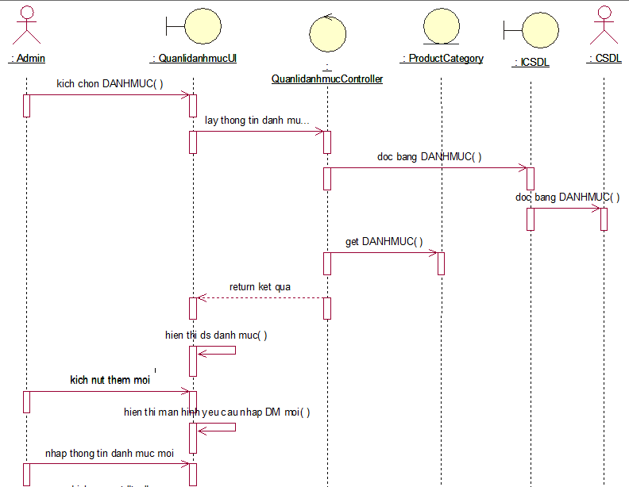
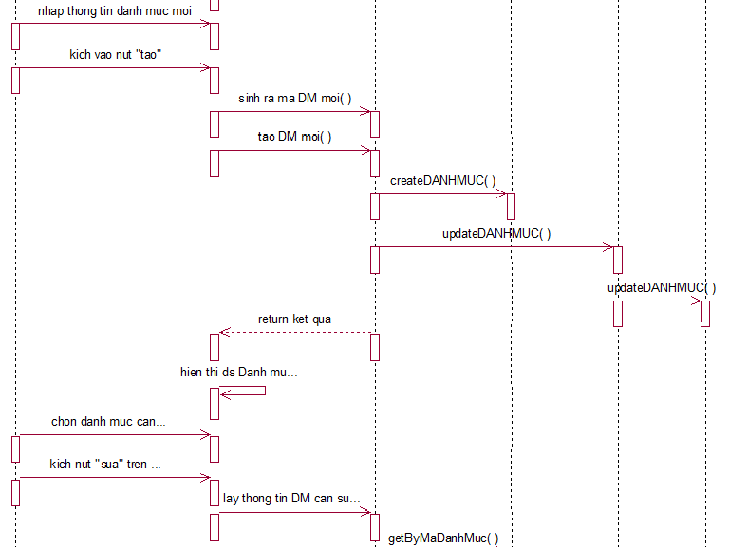
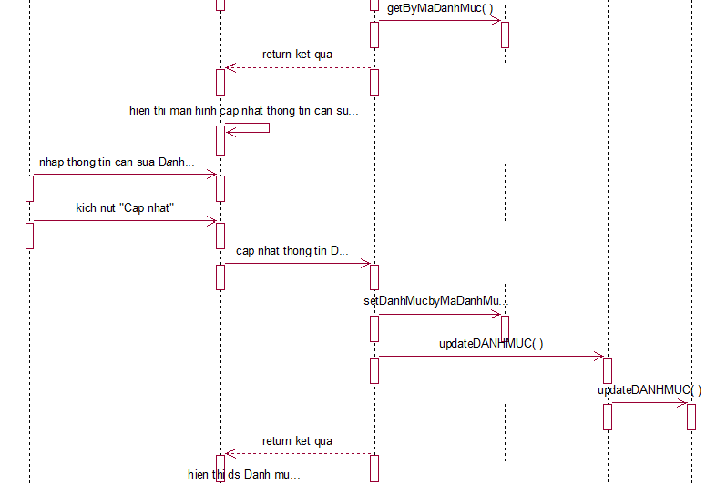
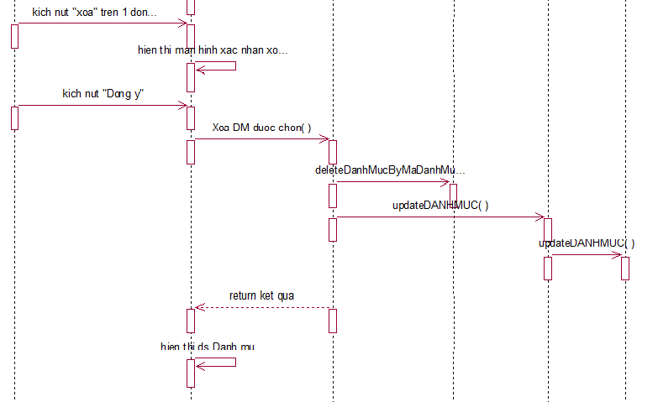
Hình 2.20: Biểu đồ trình tự use case Quản lý danh mục sản phẩm

Biểu đồ lớp
Hình 2.21: Biểu đồ lớp use case Quản lý danh mục sản phẩm

Use case Quản trị tài khoản

Mô tả use case
Bảng 2.14: Mô tả use case Quản lý tài khoản
1. Tên use case | Quản lý tài khoản
2. Mô tả vắn tắt | Use case cho phép admin quản lý tài khoản
3. Luồng sự kiện | 3.1 Luồng cơ bản  - Use case này bắt đầu khi người quản trị kích vào nút “Quản lý khách hàng” trên menu quản trị. Hệ thống lấy thông tin chi tiết của tài khoản và hiển thị lên màn hình.  - Khóa người dùng  Người quản trị kích vào nút “Khóa” trên một dòng người dùng. Hệ thống sẽ hiển thị một màn hình yêu cầu xác nhận khóa.  Người quản trị kích vào nút “OK”. Hệ thống sẽ khóa người dùng được trong bảng User và hiển thị danh sách các người dùng đã cập nhật.  - Mở khóa người dùng  Người quản trị kích vào nút “Mở” trên một dòng người dùng. Hệ thống sẽ hiển thị một màn hình yêu cầu xác nhận mở khóa.  Người quản trị kích vào nút “OK”. Hệ thống sẽ mở khóa người dùng được trong bảng users và hiển thị danh sách các người dùng đã cập nhật.  - Use case kết thúc
3. Luồng sự kiện | 3.2 Luồng rẽ nhánh  - Tại bất kỳ bước nào của quá trình thực hiện, nếu không kết nối được với cơ sở dữ liệu thì hiển thị thông báo lỗi và kết thúc use case.
4. Các điều kiện đặc biệt | Không có
5. Tiền điều kiện | Admin phải đăng nhập để thực hiện chức năng này.
6. Hậu điều kiện | Không có
7. Điểm mở rộng | Không có

Biểu đồ trình tự
Hình 2.22: Biểu đồ trình tự use case Quản lý tài khoản

Biểu đồ lớp
Hình 2.23: Biểu đồ lớp use case Quản lý tài khoản

Use case Quản lý sản phẩm

Mô tả use case
Bảng 2.15: Mô tả use case Quản lý sản phẩm
1. Tên use case | Quản lý sản phẩm
2. Mô tả vắn tắt | Use case cho phép admin quản lý sản phẩm
3. Luồng sự kiện | 3.1 Luồng cơ bản  - Use case này bắt đầu khi người quản trị kích vào nút “Quản lí sản phẩm” trên menu quản trị. Hệ thống lấy thông tin chi tiết của các danh mục sản phẩm gồm: tên sản phẩm, ảnh minh họa, ghi chú,… từ bảng Product trong cơ sở dữ liệu và hiển thị danh sách các sản phẩm lên màn hình.  - Thêm sản phẩm: Người quản trị kích vào nút “Thêm” trên cửa sổ danh sách danh mục sản phẩm. Hệ thống hiển thị màn hình yêu cầu nhập thông tin chi tiết cho sản phẩm. Người quản trị nhập thông tin của danh mục kích vào nút “Tạo”. Hệ thống sẽ sinh một mã sản phẩm mới, tạo một danh mục sản phẩm trong bảng Product và hiển thị danh sách các sản phẩm đã được cập nhật.  - Sửa sản phẩm: Người quản trị kích vào nút “Sửa” trên một dòng sản phẩm. Hệ thống sẽ lấy thông tin cũ của sản phẩm từ bảng Product và hiển thị lên màn hình. Người quản trị nhập thông tin mới cho sản phẩm vào nút “Cập nhật”. Hệ thống sẽ sửa thông tin của sản phẩm được chọn trong bảng Product và hiển thị danh sách sản phẩm đã cập nhật.  - Xóa sản phẩm Người quản trị kích vào nút “Xóa” trên một dòng sản phẩm. Hệ thống sẽ hiển thị một màn hình yêu cầu xác nhận xóa. Người quản trị kích vào nút “Đồng ý”. Hệ thống sẽ xóa sản phẩm được chọn khỏi bảng Product và hiển thị danh sách các sản phẩm đã cập nhật.  - Use case kết thúc.
3.2 Luồng rẽ nhánh
- Tại bất kỳ bước nào của quá trình thực hiện, nếu không kết nối được với cơ sở dữ liệu thì hiển thị thông báo lỗi và kết thúc use case.
4. Các điều kiện đặc biệt | Không có
5. Tiền điều kiện | Admin phải đăng nhập để thực hiện chức năng này.
6. Hậu điều kiện | Không có
7. Điểm mở rộng | Không có

Biểu đồ trình tự
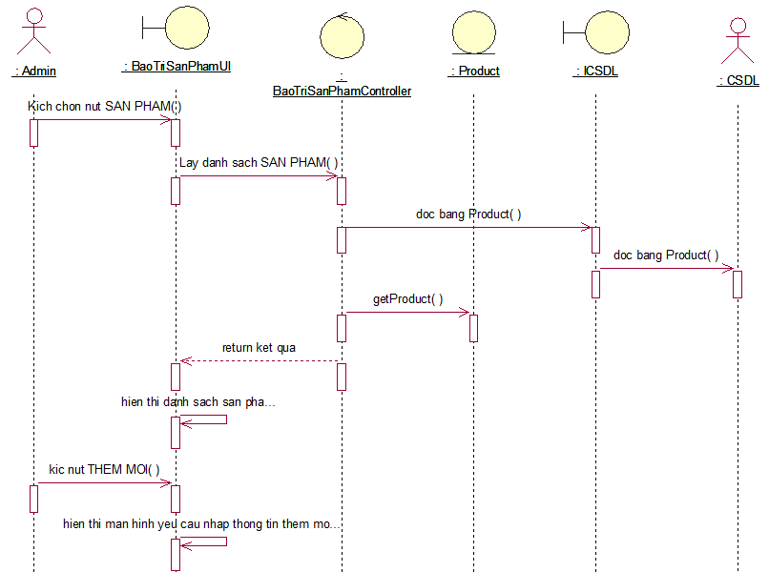
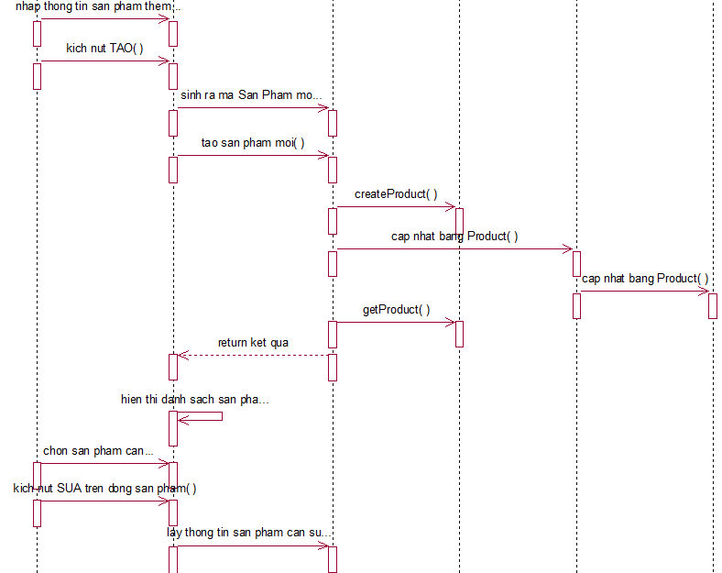
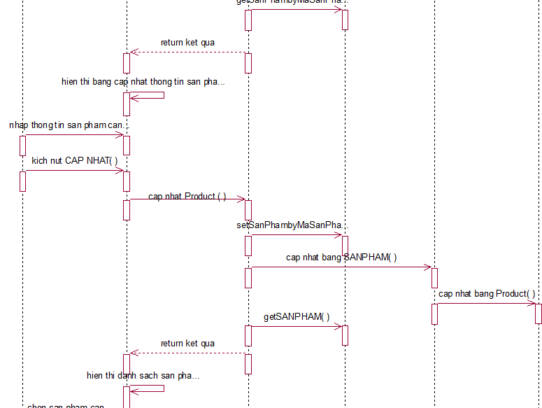
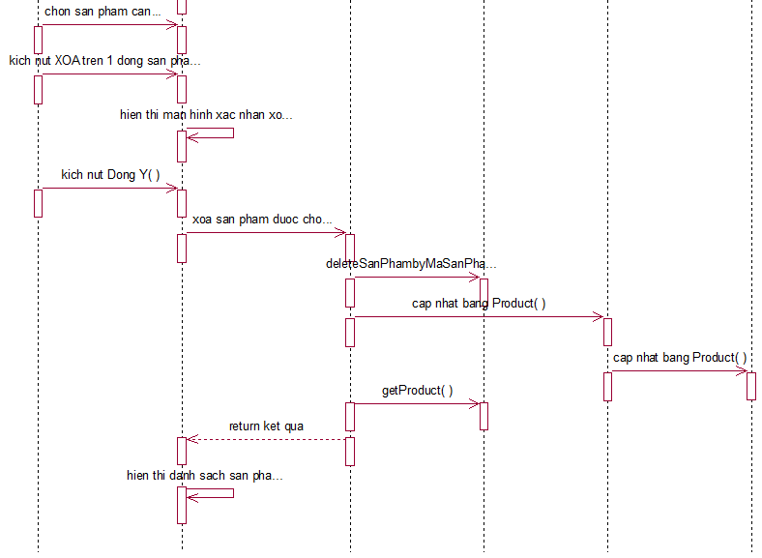
Hình 2.24: Biểu đồ trình tự use case Quản lý sản phẩm

Biểu đồ lớp
Hình 2.25: Biểu đồ lớp use case Quản lý sản phẩm

Use case Quản lý thương hiệu

Mô tả use case

Bảng 2.16: Mô tả use case Quản lý thương hiệu
1. Tên use case | Quản lý sản phẩm
2. Mô tả vắn tắt | Use case cho phép admin quản lí thương hiệu
3. Luồng sự kiện | 3.1 Luồng cơ bản  - Use case này bắt đầu khi người quản trị kích vào nút “Quản lí thương hiệu” trên menu quản trị. Hệ thống lấy thông tin chi tiết của các thương từ bảng Band trong cơ sở dữ liệu và hiển thị danh sách thương lên màn hình.  - Thêm thương hiệu: Người quản trị kích vào nút “Thêm” trên cửa sổ danh sách thương hiệu. Hệ thống hiển thị màn hình yêu cầu nhập thông tin chi tiết cho thương hiệu. Người quản trị nhập thông tin của thương hiệu và kích vào nút “Tạo”. Hệ thống sẽ sinh một mã brand mới, tạo một thương hiệu trong bảng Brand và hiển thị danh sách các thương hiệu đã được cập nhật.  - Sửa thương hiệu: Người quản trị kích vào nút “Sửa” trên một dòng thương hiệu. Hệ thống sẽ lấy thông tin cũ của thương hiệu từ bảng Brand và hiển thị lên màn hình. Người quản trị nhập thông tin mới cho thương hiệu vào nút “Cập nhật”. Hệ thống sẽ sửa thông tin của thương hiệu được chọn trong bảng Brand và hiển thị danh sách thương hiệu đã cập nhật.  - Xóa thương hiệu: Người quản trị kích vào nút “Xóa” trên một dòng thương hiệu. Hệ thống sẽ hiển thị một màn hình yêu cầu xác nhận xóa. Người quản trị kích vào nút “Đồng ý”. Hệ thống sẽ xóa thương hiệu được chọn khỏi bảng Brand và hiển thị danh sách các thương hiệu đã cập nhật.  - Use case kết thúc.
3. Luồng sự kiện | 3.2 Luồng rẽ nhánh  - Tại bất kỳ bước nào của quá trình thực hiện, nếu không kết nối được với cơ sở dữ liệu thì hiển thị thông báo lỗi và kết thúc use case.
4. Các điều kiện đặc biệt | Không có
5. Tiền điều kiện | Admin phải đăng nhập để thực hiện chức năng này.
6. Hậu điều kiện | Không có
7. Điểm mở rộng | Không có

Biểu đồ trình tự
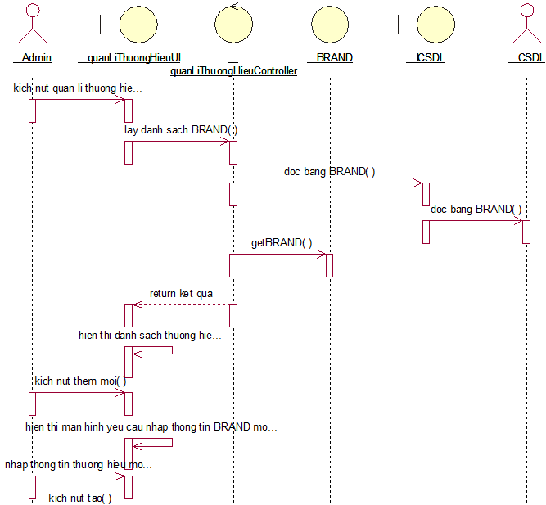
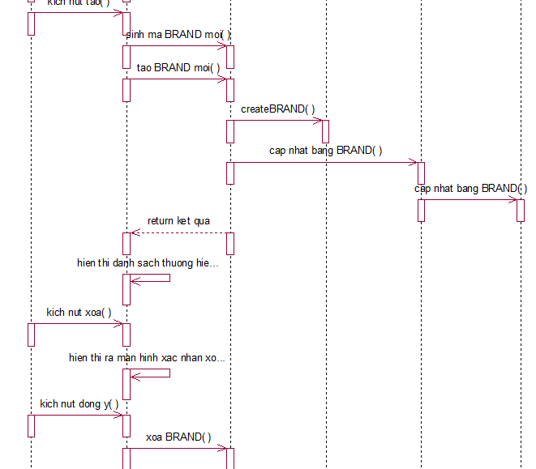
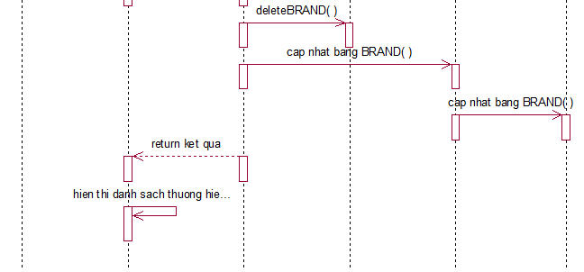
Hình 2.26: Biểu đồ trình tự use case Quản lý thương hiệu

Biểu đồ lớp
Hình 2.27: Biểu đồ lớp use case Quản lý thương hiệu

Use case Quản lý nhà cung cấp

Mô tả use case
Bảng 2.17: Mô tả use case Quản lý nhà cung cấp
1. Tên use case | Quản lý nhà cung cấp
2. Mô tả vắn tắt | Use case cho phép admin quản lý nhà cung cấp
3. Luồng sự kiện | 3.1 Luồng cơ bản  - Use case này bắt đầu khi người quản trị kích vào nút “Quản lý nhà cung cấp” trên menu quản trị. Hệ thống lấy thông tin chi tiết của nhà cung cấp từ bảng Supplier trong cơ sở dữ liệu và hiển thị danh sách thương lên màn hình.  - Thêm nhà cung cấp: Người quản trị kích vào nút “Thêm” trên cửa sổ danh sách nhà cung cấp. Hệ thống hiển thị màn hình yêu cầu nhập thông tin chi tiết cho nhà cung cấp. Người quản trị nhập thông tin của nhà cung cấp và kích vào nút “Tạo”. Hệ thống sẽ sinh một mã nhà cung cấp mới, tạo một nhà cung cấp trong bảng Supplier và hiển thị danh sách các nhà cung cấp đã được cập nhật.  - Sửa nhà cung cấp: Người quản trị kích vào nút “Sửa” trên một dòng nhà cung cấp. Hệ thống sẽ lấy thông tin cũ của nhà cung cấp từ bảng Supplier và hiển thị lên màn hình. Người quản trị nhập thông tin mới cho nhà cung cấp vào nút “Cập nhật”. Hệ thống sẽ sửa thông tin của nhà cung cấp được chọn trong bảng Supplier và hiển thị danh sách nhà cung cấp đã cập nhật.  - Xóa nhà cung cấp: Người quản trị kích vào nút “Xóa” trên một dòng nhà cung cấp. Hệ thống sẽ hiển thị một màn hình yêu cầu xác nhận xóa. Người quản trị kích vào nút “Đồng ý”. Hệ thống sẽ xóa nhà cung cấp được chọn khỏi bảng Supplier và hiển thị danh sách các nhà cung cấp đã cập nhật.  - Use case kết thúc.
3. Luồng sự kiện | 3.2 Luồng rẽ nhánh  - Tại bất kỳ bước nào của quá trình thực hiện, nếu không kết nối được với cơ sở dữ liệu thì hiển thị thông báo lỗi và kết thúc use case.
4. Các điều kiện đặc biệt | Không có
5. Tiền điều kiện | Admin phải đăng nhập để thực hiện chức năng này.
6. Hậu điều kiện | Không có
7. Điểm mở rộng | Không có

Biểu đồ trình tự
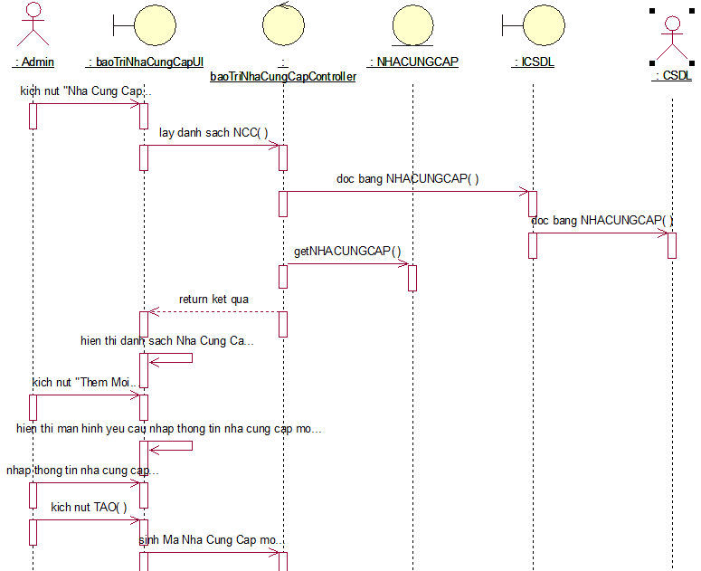
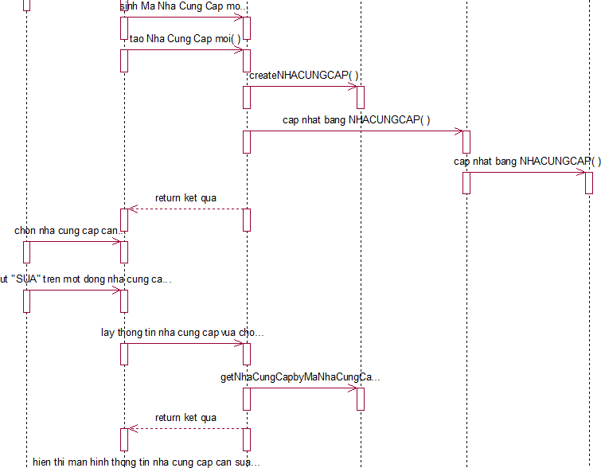
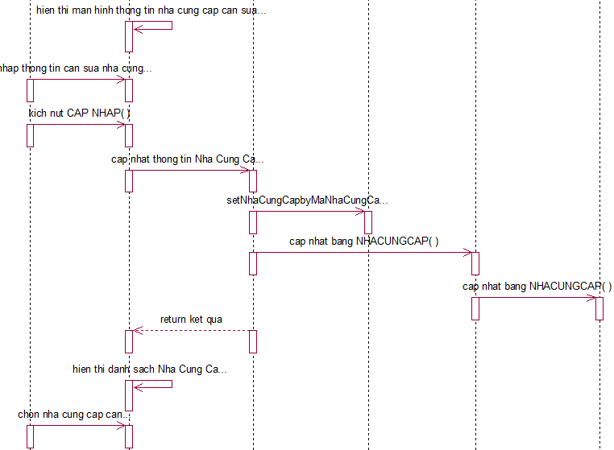
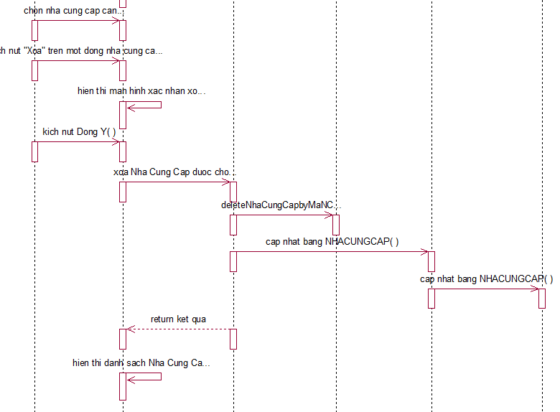
Hình 2.28: Biểu đồ trình tự use case Quản lý nhà cung cấp

Biểu đồ lớp
Hình 2.29: Biểu đồ lớp use case Quản lý nhà cung cấp

Use case Quản lý feedback

Mô tả use case
Bảng 2.18: Mô tả use case Quản lý feedback
1. Tên use case | Quản lý feedback
2. Mô tả vắn tắt | Use case cho phép admin quản lý phản hồi người dùng
3. Luồng sự kiện | 3.1 Luồng cơ bản  - Use case này bắt đầu khi người quản trị kích vào nút “Quản lí feedback” trên menu quản trị. Hệ thống lấy thông tin chi tiết của các phản hồi từ bảng Feedback trong cơ sở dữ liệu và hiển thị danh sách lên màn hình.  - Xóa phản hồi: Người quản trị kích vào nút “Xóa” trên một dòng phản hồi. Hệ thống sẽ hiển thị một màn hình yêu cầu xác nhận xóa. Người quản trị kích vào nút “Đồng ý”. Hệ thống sẽ xóa phản hồi được chọn khỏi bảng Feedback và hiển thị danh sách các phản hồi đã cập nhật.  - Use case kết thúc.
3. Luồng sự kiện | 3.2 Luồng rẽ nhánh  - Tại bất kỳ bước nào của quá trình thực hiện, nếu không kết nối được với cơ sở dữ liệu thì hiển thị thông báo lỗi và kết thúc use case.
4. Các điều kiện đặc biệt | Không có
5. Tiền điều kiện | Admin phải đăng nhập để thực hiện chức năng này.
6. Hậu điều kiện | Không có
7. Điểm mở rộng | Không có

Biểu đồ trình tự

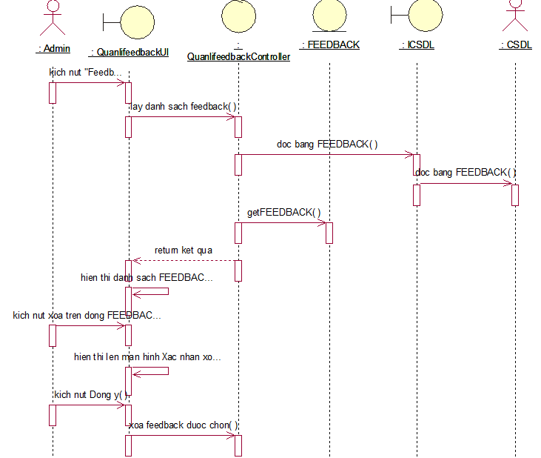
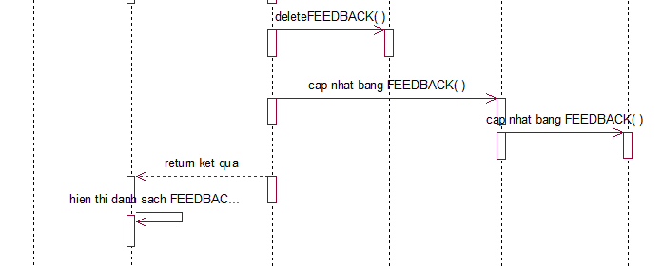
Hình 2.30: Biểu đồ trình tự use case Quản lý feedback

Biểu đồ lớp
Hình 2.31: Biểu đồ lớp use case Quản lý feedback

Use case Quản lý bài Viết

Mô tả use case
Bảng 2.19: Mô tả use case Quản lý bài viết
1. Tên use case | Quản lý bài viết
2. Mô tả vắn tắt | Use case cho phép admin quản lý bài viết
3. Luồng sự kiện | 3.1 Luồng cơ bản  - Use case này bắt đầu khi người quản trị kích vào nút “Quản lí bài viết” trên menu quản trị. Hệ thống lấy thông tin gồm: ảnh, tên bài viết, trạng thái, thời gian tạo, thời gian cập nhật của bài viết từ bảng Post trong cơ sở dữ liệu và hiển thị danh sách lên màn hình.  - Thêm bài viết: Người quản trị kích vào nút “Thêm” trên cửa sổ danh sách các bài viết. Hệ thống hiển thị màn hình yêu cầu nhập thông tin chi tiết cho bài viết. Người quản trị nhập thông tin của bài viết và kích vào nút “Thêm”. Hệ thống sẽ sinh một mã bài viết mới, tạo một bài viết mới trong bảng Post và hiển thị danh sách các bài viết đã được cập nhật.  - Sửa bài viết: Người quản trị kích vào nút “Sửa” trên một dòng viết. Hệ thống sẽ lấy thông tin cũ của bài viết từ bảng Post và hiển thị lên màn hình. Người quản trị nhập thông tin mới cho bài viết vào nút “Cập nhật”. Hệ thống sẽ sửa thông tin của bài viết được chọn trong bảng Post và hiển thị danh sách Post đã cập nhật.  - Xóa bài viết: Người quản trị kích vào nút “Xóa” trên một dòng bài viết. Hệ thống sẽ hiển thị một màn hình yêu cầu xác nhận xóa. Người quản trị kích vào nút “Đồng ý”. Hệ thống sẽ xóa bài viết được chọn khỏi bảng Post và hiển thị danh sách các bài viết đã cập nhật.  - Use case kết thúc.
3. Luồng sự kiện | 3.2 Luồng rẽ nhánh  - Tại bất kỳ bước nào của quá trình thực hiện, nếu không kết nối được với cơ sở dữ liệu thì hiển thị thông báo lỗi và kết thúc use case.
4. Các điều kiện đặc biệt | Không có
5. Tiền điều kiện | Admin phải đăng nhập để thực hiện chức năng này.
6. Hậu điều kiện | Không có
7. Điểm mở rộng | Không có

Biểu đồ trình tự
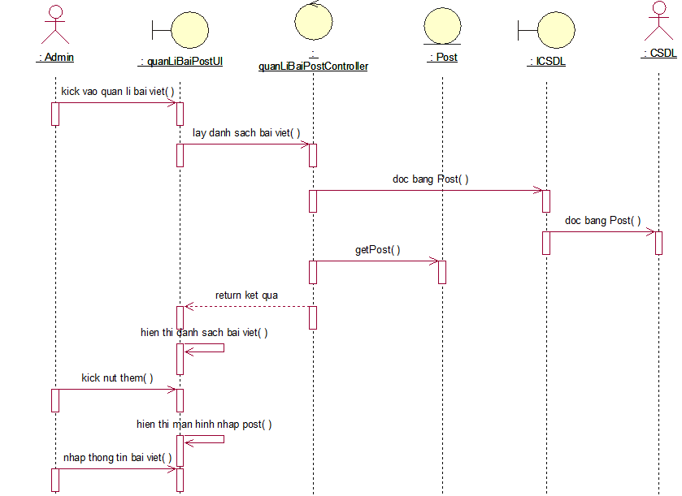
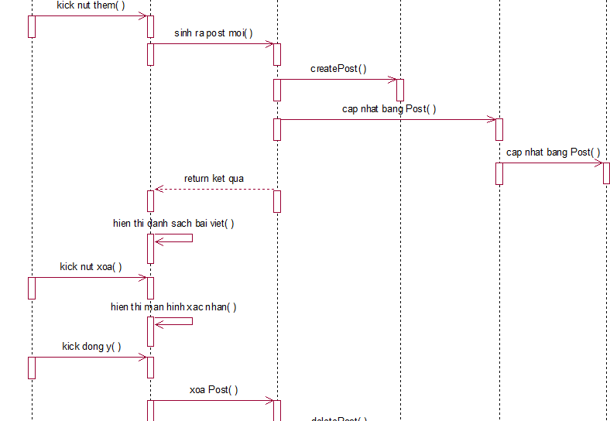
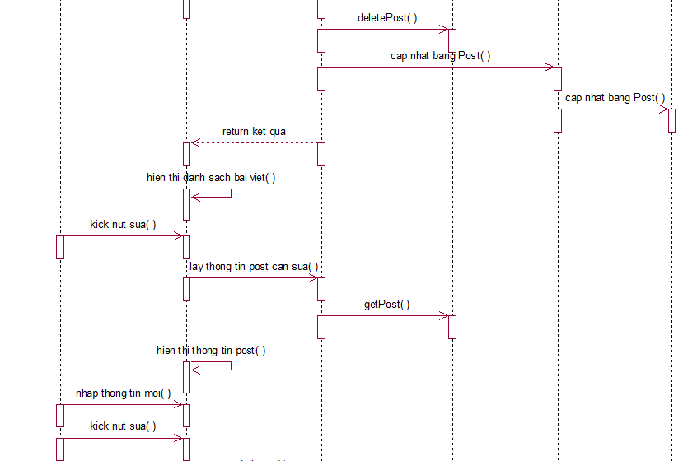
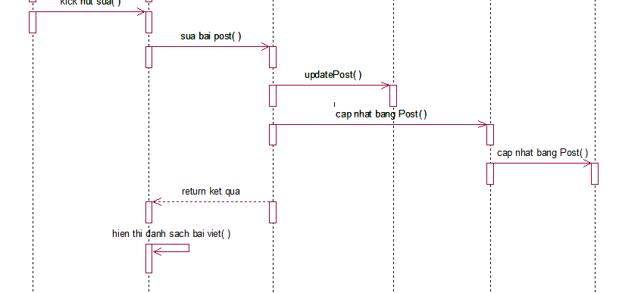
Hình 2.32: Biểu đồ trình tự use case Quản lý bài viết

Biểu đồ lớp
Hình 2.33: Biểu đồ lớp use case Quản lý bài viết

Thiết kế cơ sở dữ liệu
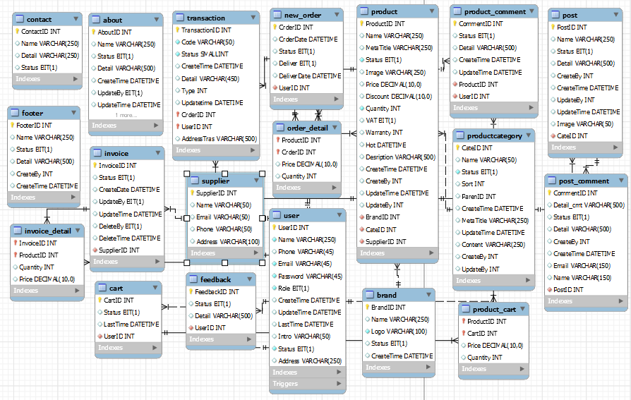
Hình 2.34: Cơ sở dữ liệu hệ thống

Thiết kế giao diện
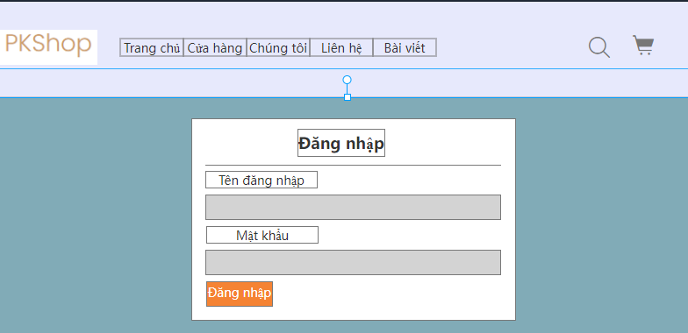
Hình 2.35: Màn hình đăng nhập
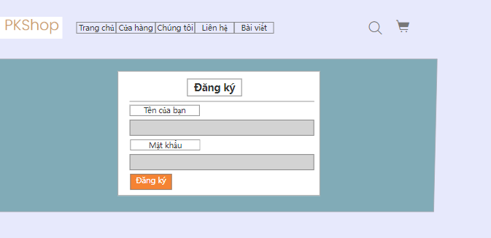
Hình 2.36: Màn hình đăng ký

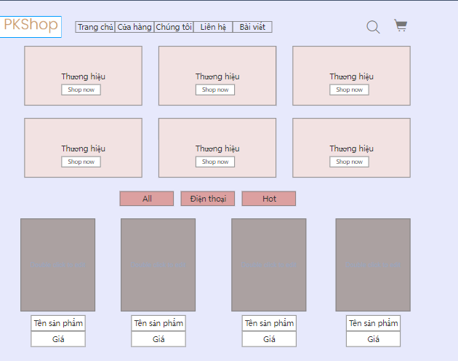
Hình 2.37: Màn hình trang chủ
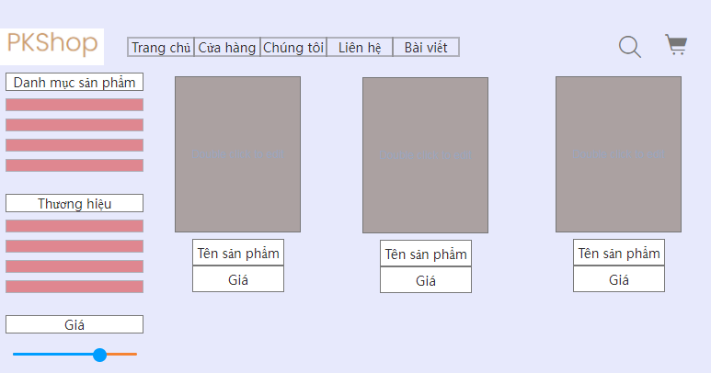
Hình 2.38: Màn hình cửa hàng
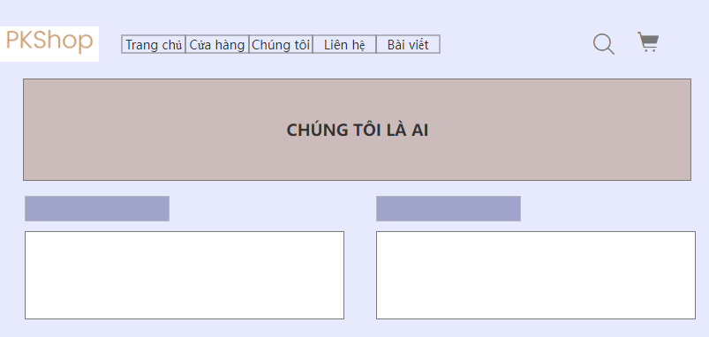
Hình 2.39: Màn hình Chúng tôi
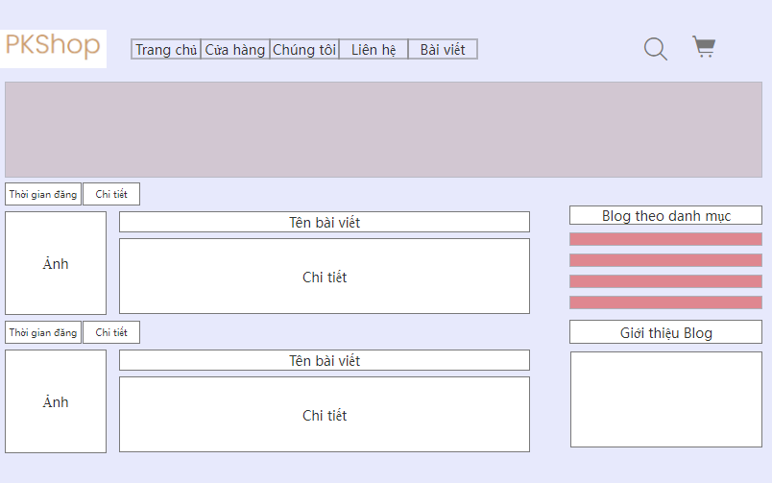
Hình 2.40: Màn hình Bài viết
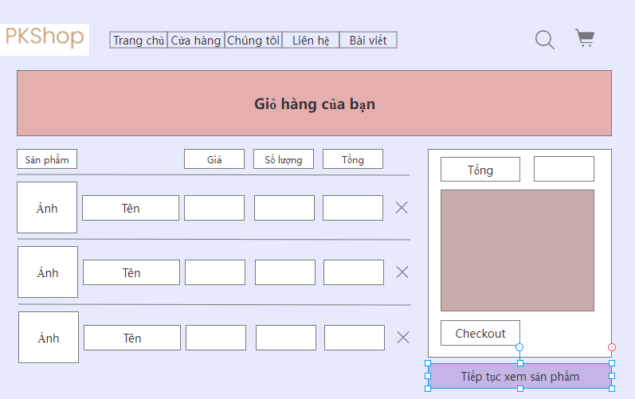
Hình 2.41: Màn hình Giỏ hàng
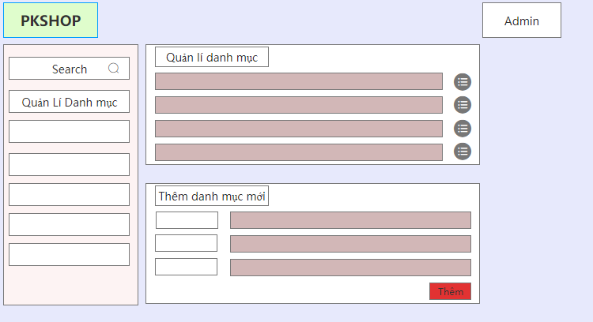
Hình 2.42: Màn hình Quản lý danh mục
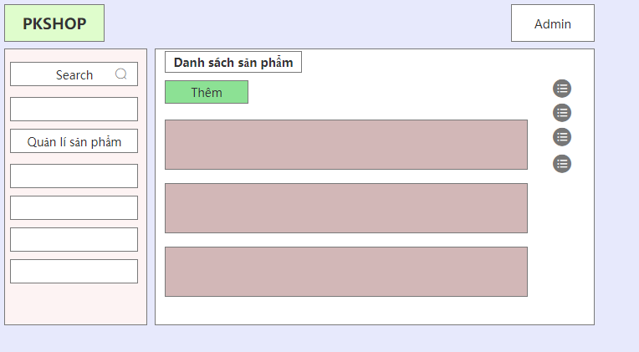
Hình 2.43: Màn hình Quản lý sản phẩm
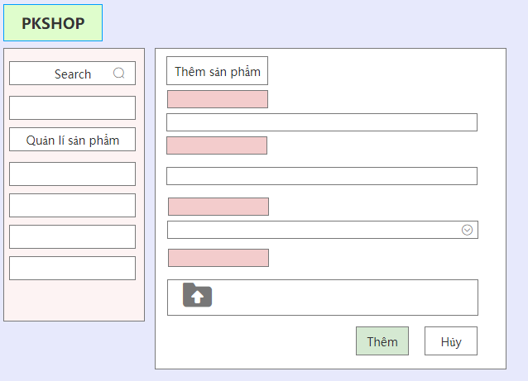
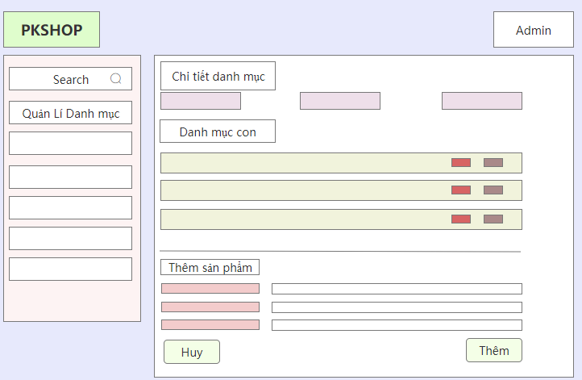
Hình 2.44: Màn hình Thêm sản phẩm

- KẾT QUẢ THU ĐƯỢC

KẾT QUẢ CHƯƠNG TRÌNH

Giao diện người dùng
Màn hình dành cho người dùng khi vừa truy cập vào website. Trang cho phép người dùng xem các thương hiệu, sản phẩm nổi bật, hot trên trang
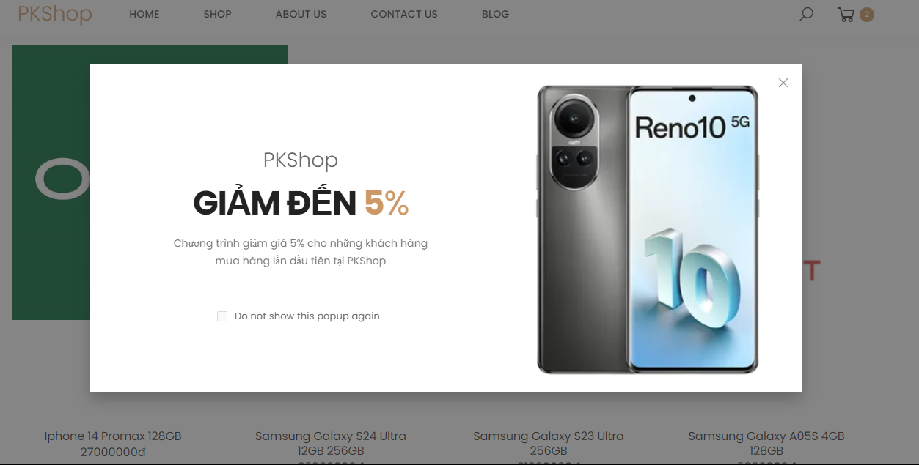
Hình 3.1: Màn hình trang chủ
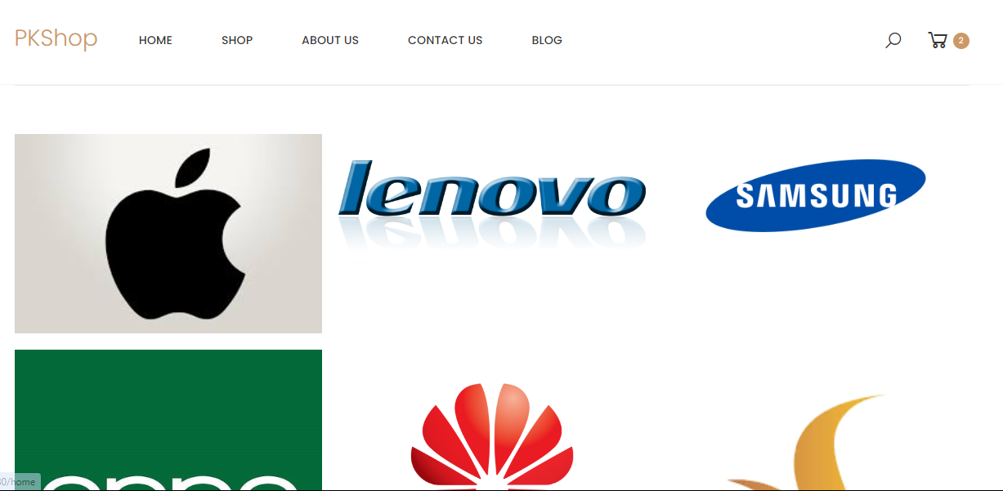
Hình 3.2: Màn hình giới thiệu trang chủ
Màn hình cửa hàng hiển thị danh mục sản phẩm, các thương hiệu và sản phẩm của cửa hàng để người dùng tìm kiếm, xem mặt hàng.
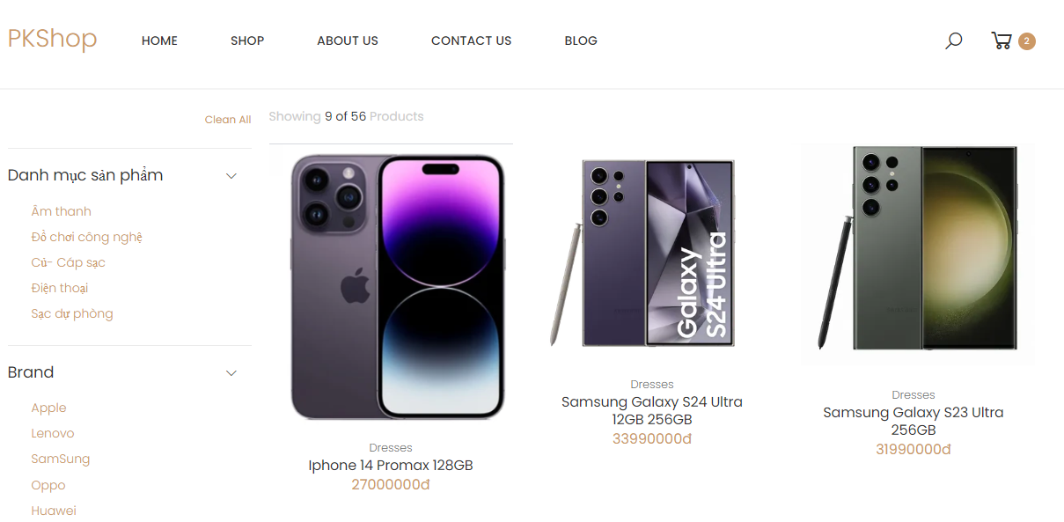
Hình 3.3: Màn hình cửa hàng
Người dùng có thể xem bài viết và bình luận ở màn hình Blog.
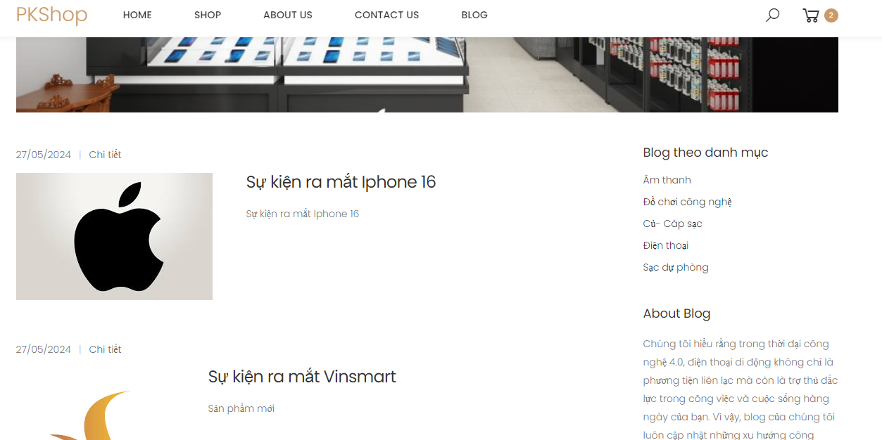
Hình 3.4: Màn hình Bài viết
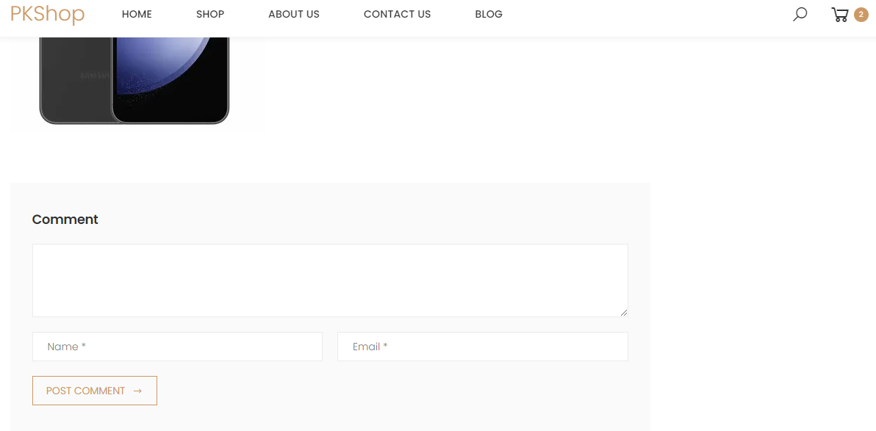
Hình 3.5: Màn hình chi tiết bài viết
Khi người dùng cần thêm sản phẩm vào giỏ hàng hoặc mua hàng thì cần đăng nhập, nếu người dùng chưa có tài khoản thì cần đăng ký.
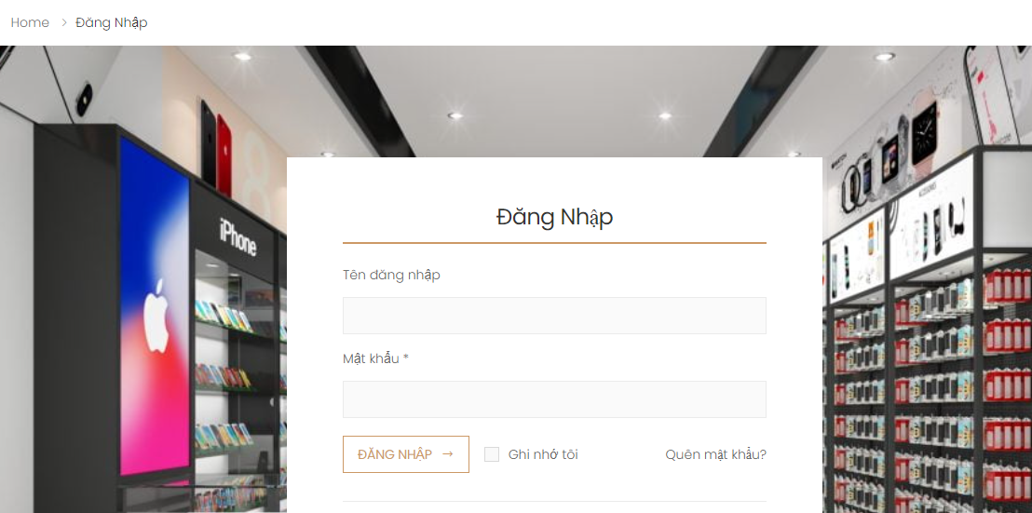
Hình 3.6: Màn hình đăng nhập
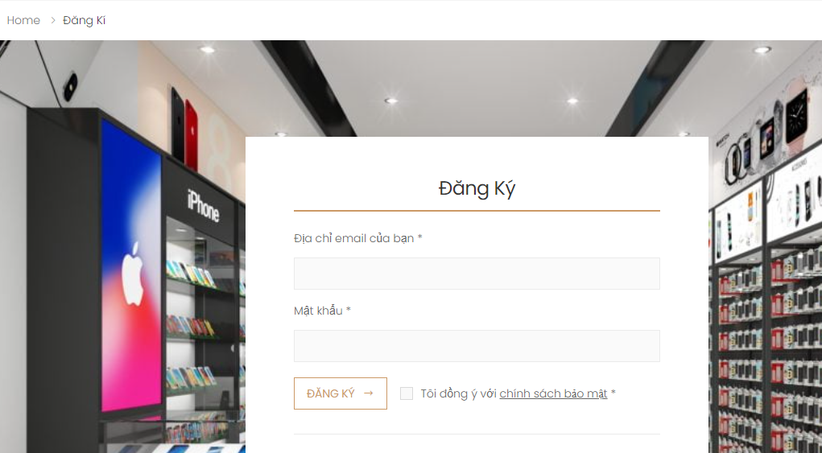
Hình 3.7: Màn hình đăng ký

Giao diện quản trị
Khi người dùng đăng nhập tài khoản với vai trò người quản trị, hệ thống sẽ chuyển đến trang quản trị.
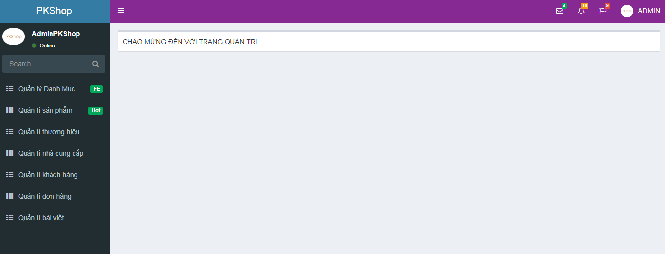
Hình 3.8: Màn hình trang quản trị
Chức năng quản lý danh mục cho phép người quản trị quan sát danh sách các danh mục và thêm danh mục mới.
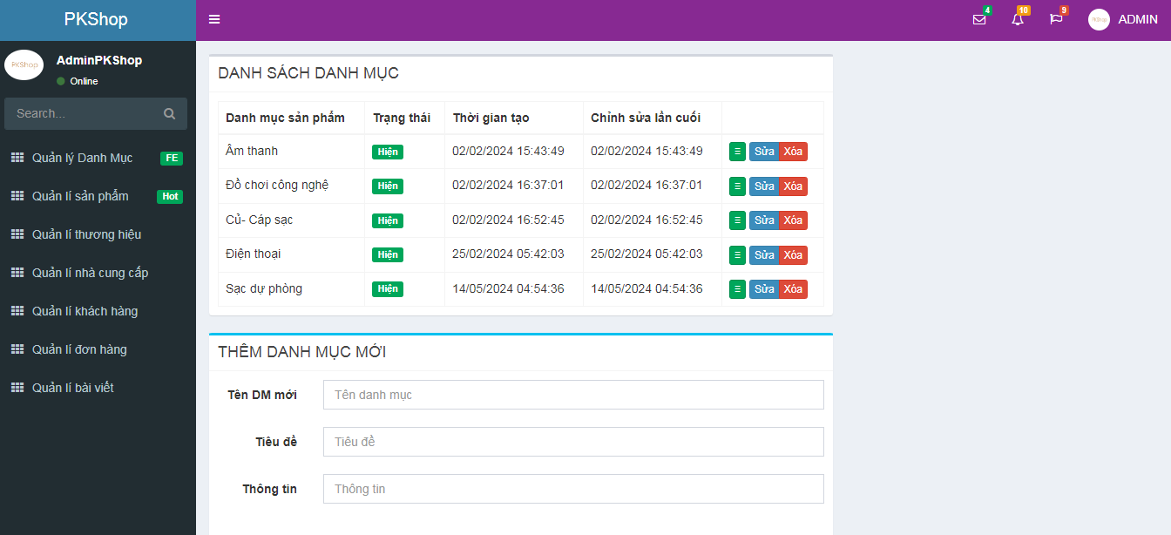
Hình 3.9: Màn hình quản lý danh mục
Chi tiết danh mục sẽ hiển thị thông tin danh mục và các danh mục con.
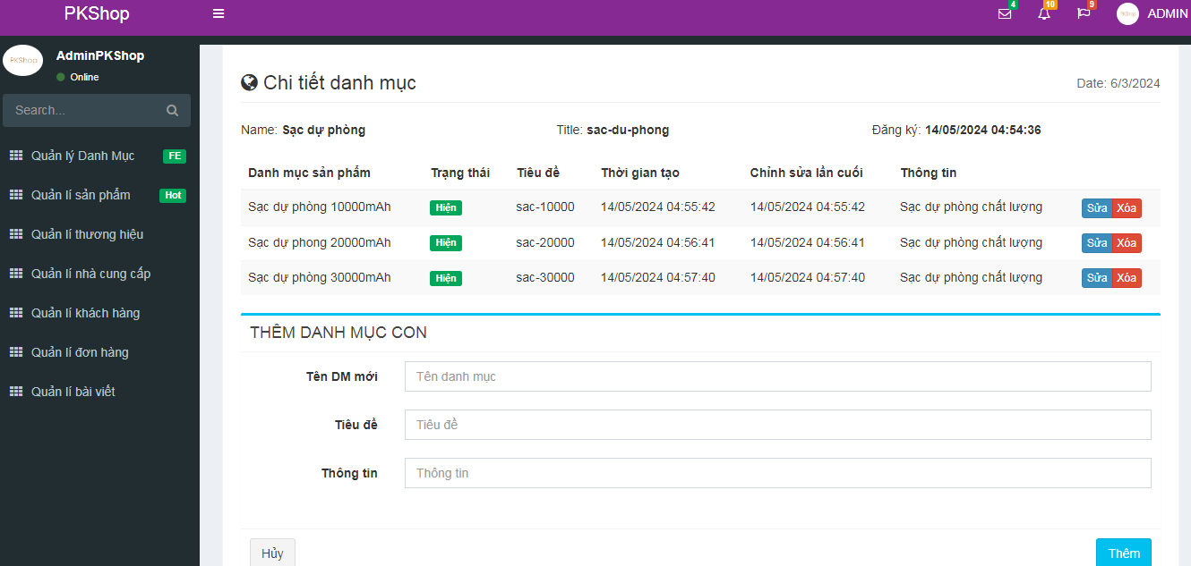
Hình 3.10: Màn hình chi tiết danh mục
Trang quản lý sản phẩm của cửa hàng, khi chọn vào nút thêm mới sẽ chuyển đến trang thêm mới sản phẩm.
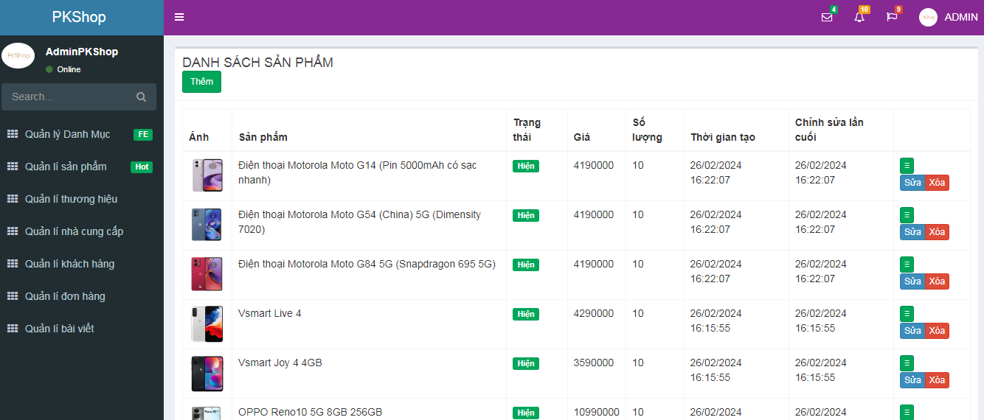
Hình 3.11: Màn hình quản lý sản phẩm
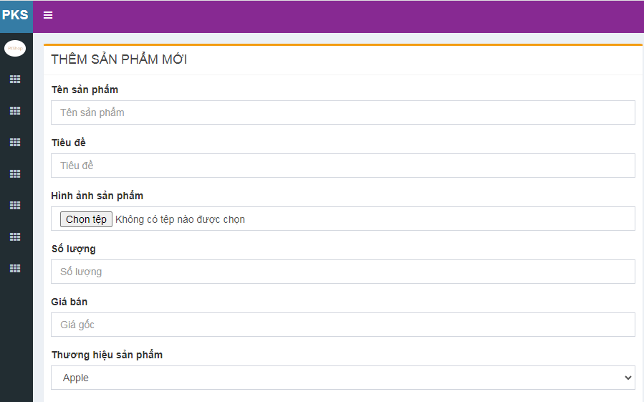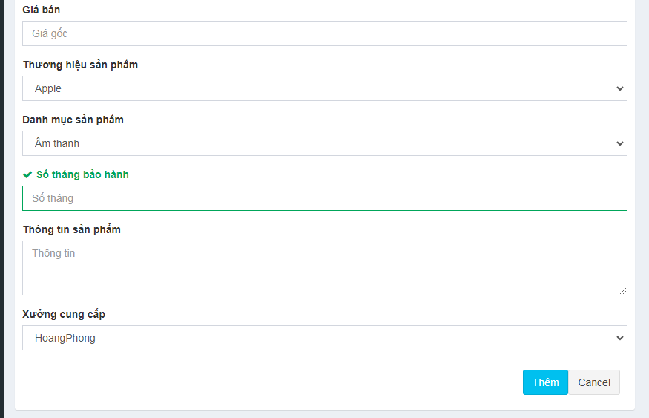
Hình 3.12: Màn hình thêm sản phẩm
Màn hình quản lý các bài viết của cửa hàng. Khi bấm nút chi tiết sẽ hiển thị thông tin chi tiết bài viết và các bình luận của người đọc.
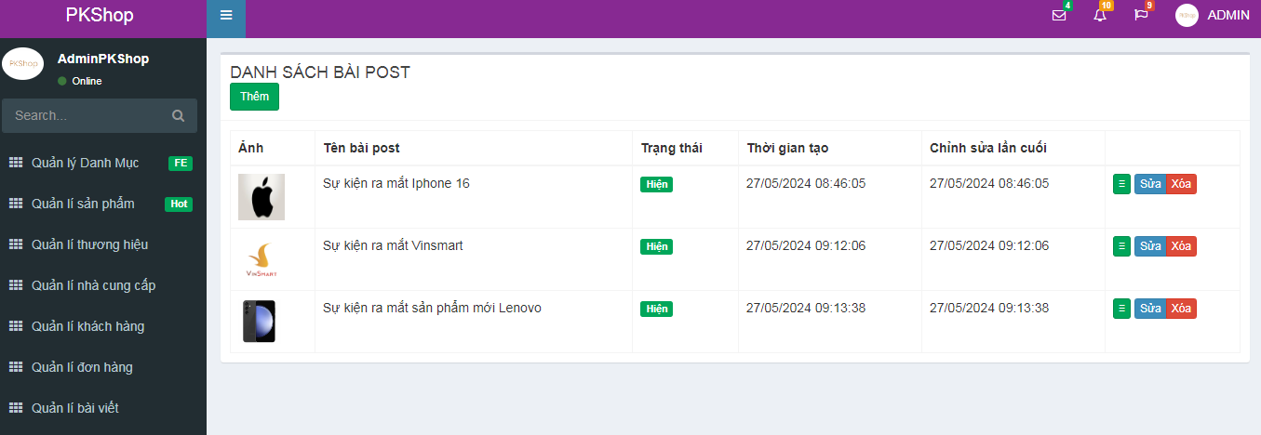
Hình 3.13: Màn hình quản lý bài viết
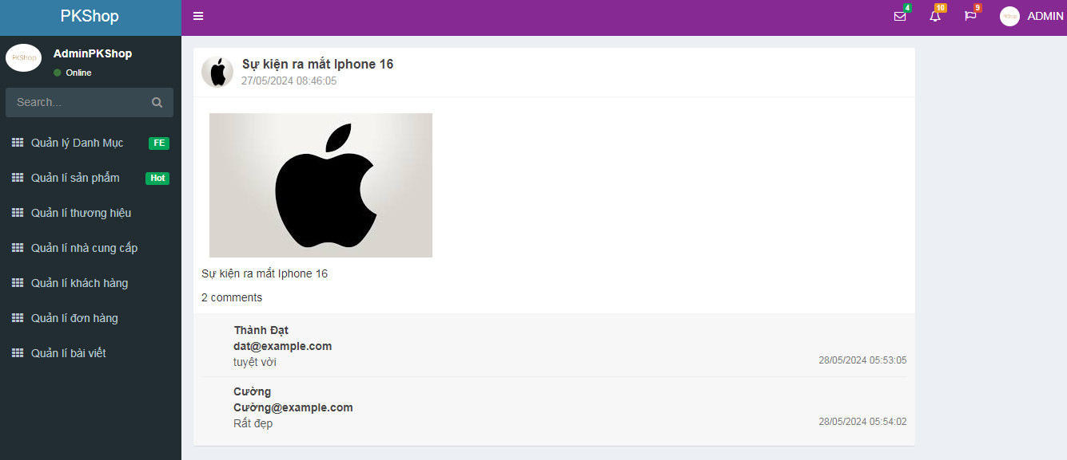
Hình 3.14: Màn hình chi tiết bài viết

KIỂM THỬ PHẦN MỀM

Kế hoạch kiểm thử

Mục đích
- Xác định các chức năng được kiểm thử
- Xác định các yêu cầu việc kiểm thử

Phạm vi các chức năng kiểm tra
- Đăng nhập, đăng ký
- Các chức năng quản lý
- Chức năng bình luận bài viết

Kịch bản kiểm thử
Bảng 3.1: Kiểm thử phần mềm
Mã  testcase | Trường hợp kiểm thử | Bước thực hiện | Dữ liệu kiểm thử | Đầu ra mong muốn | Kết quả
DN_1 | Đăng nhập thành công | 1. Khách hàng nhấn vào nút đăng nhập.  2. Khách hàng nhập email và mật khẩu.  3. Nhấn vào nút “Đăng nhập” | Gmail: dat@gmail.com  Password: 123@abc | Hệ thống sẽ thông báo đăng nhập thành công và chuyển hướng đến trang chủ | Pass
DN_2 | Đăng nhập không thành công | 1. Khách hàng nhấn vào nút đăng nhập.  2. Khách hàng nhập email và mật khẩu.  3. Nhấn vào nút “Đăng nhập” | Gmail: cuong@gmail.com  Password: 123@abc | Hệ thống sẽ thông báo đăng nhập không thành công | Pass
DK_1 | Đăng ký thành công | 1. Khách hàng nhấn vào nút đăng ký  2. Khách hàng nhấn đăng kí | Gmail: tuan@gmail.com  Password: 123@abc | Hệ thống sẽ thông báo đăng ký thành công và chuyển hướng đến trang chủ | Pass
DK_2 | Đăng ký không thành công | 1. . Khách hàng nhấn vào nút đăng ký  2. Khách hàng nhấn đăng kí 3. Nhấn vào nút “Kiểm tra” | Email đã tồn tại | Hệ thống sẽ thông báo đăng ký không thành công | Pass
QT_1 | Xem sản phẩm | 1. Admin kích vào n trên nút sản phẩm trên menu | Tài khoản admin | Hệ thống hiển thị bảng thông tin sản phẩm | Pass
QT_2 | Thêm sản phẩm thành công | 1. Tại trang quản lý sản phẩm, admin kích vào nút Thêm  2. Nhập thông tin cần sửa  3. Nhấn xác nhận | Name: Iphone 12Promax  Price: 10  Brand: Apple  ProductCategory: Điện thoại | Hệ thống hiển thị danh sách sản phẩm vừa cập nhật, thông tin sản phẩm được cập nhật vào database | Pass
QT_3 | Xóa sản phẩm thành công | 1. Tại trang quản lý sản phẩm, admin kích vào nút Xóa  2. Nhấn xác nhận |  | Hệ thống hiển thị danh sách sản phẩm, thông tin sản phẩm bị xóa khỏi database | Pass
QT_4 | Cập nhật sản phẩm thành công | 1. Tại trang quản lý sản phẩm, admin kích vào nút Cập nhật  2. Thông tin sản phẩm cập nhật hiển thị lên màn hình  3. Nhập thông tin cần sửa  4. Nhấn xác nhận |  | Hệ thống hiển thị danh sách sản phẩm vừa cập nhật, thông tin sản phẩm được cập nhật | Pass
QT_5 | Thêm danh mục thành công | 1. Tại trang quản lý sản phẩm, admin kích vào nút Thêm.  2. Nhập thông tin danh mục, chọn danh mục cha nếu có | Thêm danh mục:  Sạc dự phòng, tiểu đề: sac-su-phong,  Thông tin: Sạc dự phòng chất lượng cao | Hệ thống hiển thị danh sách danh mục sau khi thêm | Pass
QT_6 | Xem chi tiết danh mục thành công | 1.Tại trang quản lý danh mục, admin kích vào nút Chi tiết. |  | Hệ thống hiển thị thông tin danh mục và các danh mục con | Pass
QT_7 | Thêm thương hiệu thành công | 1.Tại trang quản trị thương hiệu, admin nhập thông tin vào các trường mới  2. chọn nút thêm | Thêm thương hiệu:  Tên: Vsmart  Logo: vsmart.png | Hệ thống thông báo thêm thành công, trả về danh sách thương hiệu đã cập nhật | Pass
QT_8 | Xem danh sách bài viết thành công | 1.Tại trang quản trị, admin chọn nút quản lý bài viết |  | Hệ thống chuyển đến màn hình chưa danh sách các bài viết | Pass
QT_9 | Xem chi tiết bài viết thành công | 1.Tại trang quản lý bài viết, admin chọn nút chi tiết |  | Hệ thống chuyển đến trang chi tiết bài viết vừa được chọn, hiển thị thông tin bài viết và bình luận | Pass
QT_10 | Thêm bài viết thất bại | 1.Tại trang quản lý bài viết, admin chọn nút thêm.  2.Nhập thông tin bài viết mới | Tên: Ra mắt dòng sản phẩm mới | Hệ thống thông báo chưa nhập đủ thông tin | Pass
QT_11 | Xóa bài viết thành công | 1.Tại trang quản lý bài viết, admin chọn nút xóa.  2. Admin xác nhận xóa |  | Hệ thống thông báo xóa thành công | Pass
QT_12 | Xóa bình luận bài viết thành công | 1.Tại trang quản lý chi tiết bài viết, admin chọn nút xóa trên một dòng bình luận cần xóa.  2. Admin xác nhận xóa |  | Hệ thống thông báo xóa thành công | Pass
Post_1 | Xem chi tiết bài viết thành công | 1.Tại trang người dùng, chọn blog.  2.Chọn nút chi tiết trên bài viết cần xem | Chọn xem bài viết : Sự kiện ra mắt Iphone 16 | Hệ thống chuyển đến màn hình hiển thị chi tiết bài viết được chọn | Pass
Post_2 | Bình luận trên bài viết thành công | 1.Tại trang chi tiết bài viết, nhập thông tin Email, Name, Bình luận  2.Chọn nút Đăng | Email: dat@gmail.com  Name: Thành Đạt  Bình luận: thiết kế mới thật sự ấn tượng | Hệ thống thông báo bình luận thành công, tăng số lượng bình luận | Pass
Post_3 | Bình luận bài viết không thành công | 1.Tại trang chi tiết bài viết, nhập thông tin Email, Name, Bình luận  2.Chọn nút Đăng | Email: dat@gmail.com  Bình luận: thiết kế mới thật sự ấn tượng | Hệ thống thông báo điền đủ thông tin | Pass
FB_1 | Gửi phản hồi thành công | 1.Tại trang liên hệ, người dùng nhập tin nhắn phản hồi.  2. Chọn nút gửi | Phản hồi: cửa hàng đẹp quá | Hệ thống thông báo gửi thành công | Pass

Báo cáo kết quả kiểm thử
Bảng 3.2: Kết quả kiểm thử
Người thực hiện | Nguyễn Thành Đạt
Ngày báo cáo | 28/5/2024
Tổng số trường hợp kiểm thử | 20
Số trường hợp kiểm thử đạt | 20
Số trường hợp kiểm thử không đạt | 0

KẾT LUẬN
  - Những vấn đề đạt được
Trong quá trình thực hiện đề tài: “Xây dựng website bằng Spring Boot”, em đã học hỏi được rất nhiều kiến thức chuyên môn cũng như kỹ năng bổ ích giúp nâng cao trình độ và phát triển bản thân. Sau khi hoàn thành đề tài chúng em đã xây dựng được trang thương mại hoàn thiện gồm các module website bán hàng, các chức năng CRUD, rèn luyện các kiến thức và kỹ năng phát triển hệ thống phần mềm và thái độ làm việc chuyên nghiệp.
- Về công nghệ:
- Biết cách sử dụng các công cụ hỗ trợ lập trình, công cụ quản lý CSDL, tài nguyên như: Github, MySQL Workbench.
- Biết các phân tích và thiết kế hệ thống sử dụng các công cụ IBM Rational Rose.
- Về chương trình:
- Biết quy trình xây dựng một ứng dụng web.
- Xây dựng ứng dụng gọn nhẹ, dễ dàng sử dụng.

  - Những vấn đề chưa đạt được
- Trong quá trình phân tích thiết kế hệ thống, chưa bám sát các ứng dụng TMĐT thực tế, nhiều chức năng còn hạn chế.
- Giao diện chưa tối ưu, chưa phục vụ tối ưu các chức năng.
- Chưa thực hiện được các đầy đủ các chức năng để phù hợp với CSDL.

  - Hướng phát triển
- Tiếp tục phát triển ứng dụng web hoàn thiện hơn, đầy đủ các chức năng cho người dùng.
- Đa dạng các chức năng để người dùng dễ dàng quản lý và trải nghiệm.
- Tích hợp thêm các tính năng: chat, sản phẩm ưu thích, nhắc chương trình khuyến mãi cho các sản phẩm trong giỏ hàng, …
TÀI LIỆU THAM KHẢO
Tiếng việt:
[1] Vũ Thị Dương, Phùng Đức Hòa, Nguyễn Thị Hương Lan (2015) “Giáo trình Phân tích thiết kế hướng đối tượng” , Nhà xuất bản Khoa học và Kỹ thuật.
[2] Nguyễn Phương Nga, Đỗ Ngọc Sơn, Phan Văn Viên (2015) “Giáo trình Hệ quản trị cơ sở dữ liệu” , Nhà xuất bản Khoa học và Kỹ thuật.
[3] Ngô Văn Bình, Vương Quốc Dũng, Nguyễn Bá Nghiễn,Đỗ Sinh Trường (2020) “Giáo trình Lập trình hướng đối tượng với Java” , Nhà xuất bản Thống kê.
Các trang web:
[4] “Spring Boot Tutorial”- https://www.javatpoint.com
[5] “MyBatis”- https://mybatis.org
[6] “MySQL”- https://www.mysql.com

